文件编号 | JZXL/QA(GB)-  0204(B)-2025
版本号 | 第 B 版
制订日期 | 2025-7-22
执行日期 | 2024-7-22

质量保证大纲计划

发放编号：
受控状态：
生产线名称： 高频电缆组件生产线（含YG）
产品类别： 电线电缆

承制单位：四川九洲线缆有限责任公司（国营第六〇八厂）

审批页
编制 |  | 编制日期
会签 |  | 会签日期
审核 |  | 审核日期
批准 |  | 批准日期

目 录
1 前言 1
2 引用文件 3
3 术语和定义 4
4 要求
4.1 总则 5
4.2 组织机构与职责 6
4.3 培训 14
4.4 文件控制 16
4.5 技术秘密 19
4.6 生产流程图 20
4.7 工作环境 22
4.8 生产过程控制文件 24
4.9 关键工序和特殊工序控制 29
4.10 统计过程控制 31
4.11 失效分析 33
4.12 纠正措施与改进 35
4.13 测量和试验设备的控制 37
4.14 采购 39
4.15 产品的标识和可追溯性 42
4.16 分承制方的控制 44
4.17 产品防护 46
4.18 质量保证 48
4.19 更改控制 51
4.20 内部质量审核 53
4.21 宇航级元器件 55
5 附录

附录A 单位简介 A-1

附录B 组织机构图 B-1

附录C 质量职能分配表 C-1

附录D 代表/扩展品种清单 D-1

附录E.1 生产流程图 E-1

附录E.2 生产区域定置图 E-12

附录E.3 生产环境控制要求清单 E-15

附录E.4 关键原材料清单 E-16

附录E.5 生产设备清单 E-17

附录E.6 检验试验设备清单 E-18

附录E.7 失效分析设备清单 E-21

附录E.8 关键工序、特殊工序清单 E-24

附录E.9 关键工序的CPK值及产品规范限、控制限 E-25

附录E.10 合格分承制方清单 E-26

附录E.11 禁、限用工艺清单 E-28

附录E.12 关键岗位人员清单 E-29

附录F 程序文件清单 F-1

附录G.1 作业文件清单 G-1

附录G.2 产品基线文件清单 G-3

附录H 上报鉴定机构的文件清单 H-1

高频电缆组件生产线（含YG）  质量保证大纲计划 | 文件编号 | JZXL/QA(GB)-0204(B)-2025
高频电缆组件生产线（含YG）  质量保证大纲计划 | 版 本 号 | A
1 前言 | 共58页 | 第 1 页
1 前言 | 修订状态 | —
1.1目的
- 高频电缆组件生产线（含YG）贯彻国军标生产线的质量控制符合军用电子元器件生产线质量认证、GJB 546B标准和用户附加的要求，生产线产品质量达到GJB 1215A-2005《射频电缆组件通用规范》、ZZR-Q/XC 20042－2015《Z7-NJ/TNCJ-L型柔软射频电缆组件详细规范》、ZZR-Q/XC 20045－2015《Z204-SMAJ/SMAJ-500型半硬射频电缆组件详细规范》、ZZR-Q/XC 20047－2015《Z930-SMAJ/SMAJ-L型半柔软射频电缆组件详细规范》、ZZR-Q/XC 20057-2021《Z5405-SMA-J/SMA-J-L型低损耗微波传输射频同轴电缆组件详细规范》的要求，且能维持高频电缆组件生产线贯彻国军标生产线认证合格和保持产品鉴定合格；；
- 高频电缆组件生产过程做到质量可控。产品出现质量问题能及时发现、及时纠正，并防止重复发生；
- 产品质量管理过程具有可追溯性；
- 保证生产线产品批次质量一致性。
1.2 适用范围
本大纲计划规定了高频电缆组件生产线（含YG）建设和实施的质量控制和质量管理准则及要求。
本大纲计划适用于为确保产品质量稳定，需对人员、设备、原材料、工艺、环境、测量进行控制的高频电缆组件生产线（含YG）产品（见附录D)。本大纲计划是本单位管理高频电缆组件生产线（含YG）时，制定和实施生产线程序文件、作业文件的基本依据，也是鉴定机构进行生产线审查的依据。
1.3大纲计划管理要求
为确保大纲文件的有效实施，特规定如下管理要求：
- 制订和实施质量保证大纲计划是开展质量认证工作和生产线贯标产品鉴定的先决条件，是产品鉴定合格维持的必要条件和保证措施，是本单位生产、技术和质量管理的正式文件，由质量体系部负责管理。
- 质量保证大纲计划单独装订成册，是现行有效版本。

高频电缆组件生产线（含YG）  质量保证大纲计划 | 文件编号 | JZXL/QA(GB)-0204(B)-2025
高频电缆组件生产线（含YG）  质量保证大纲计划 | 版 本 号 | A
1 前言 | 共58页 | 第 2 页
1 前言 | 修订状态 | —
- 在本单位和认证机构使用质量保证大纲计划时，在封面加盖“受控”标记并编号，质量体系部保存“受控”质量保证大纲计划发放清单。
- 质量保证大纲计划一切内容的更改按原审批程序进行，由质量体系部质量管理员对所有发放的“受控”质量保证大纲计划逐一更改。当一次更改涉及页数超过总页数的一半时应进行版本换新；如有重大更改应上报鉴定机构认可。质量保证大纲计划由编制小组拟制，质量保证负责人审核，最高管理者批准。
1.4 本单位简介（见附录A）

高频电缆组件生产线（含YG）  质量保证大纲计划 | 文件编号 | JZXL/QA(GB)-0204(B)-2025
高频电缆组件生产线（含YG）  质量保证大纲计划 | 版 本 号 | A
2 引用文件 | 共58页 | 第 3 页
2 引用文件 | 修订状态 | —
除GJB 546B-2011引用相关文件外，下列文件为本质量保证大纲计划增加的引用文件：
- GJB 546B-2011 《电子元器件质量保证大纲》
- 《军用电子元器件质量认证工作程序和要求》（试行）
- GJB 3206A-2010 《技术状态管理》
- GJB 1405A-2006 《装备质量管理术语》
- GJB 2712A-2009 《装备计量保障中测量设备和测量过程的质量控制》
- GJB 1215A-2005 《射频电缆组件通用规范》
- ZZR-Q/XC 20042－2015 《Z7-NJ/TNCJ-L型柔软射频电缆组件详细规范》、ZZR-Q/XC 20045－2015《Z204-SMAJ/SMAJ-500型半硬射频电缆组件详细规范》、ZZR-Q/XC 20047－2015《Z930-SMAJ/SMAJ-L型半柔软射频电缆组件详细规范》、ZZR-Q/XC 20057-2021《Z5405-SMA-J/SMA-J-L型低损耗微波传输射频同轴电缆组件详细规范》
- JZXL/QP（GB） 《生产线程序文件》

高频电缆组件生产线（含YG）  质量保证大纲计划 | 文件编号 | JZXL/QA(GB)-0204(B)-2025
高频电缆组件生产线（含YG）  质量保证大纲计划 | 版 本 号 | A
3 术语和定义 | 共58页 | 第 4 页
3 术语和定义 | 修订状态 | —
GB/T 19000、GJB 1405A 、GJB 451和GJB 546B确立的以及下列术语和定义适用于质量保证大纲文件。
3.1 关键工序
在生产线中对产品质量起决定作用、必须对其质量稳定性进行验证的工序。
3.2 特殊工序
对形成的产品是否合格，无法或不能经济地进行验证的工序，如：塑料挤出、退火、银焊、交联、三防处理、焊接、辐照、注塑、电镀等。
3.3 基线
基线是指产品在进行鉴定检验时，以文件的形式对与其相关产品的技术状态和管理状态的固化。生产基线文件是质量保证大纲文件的统称。
3.4 技术秘密
生产线中涉及本单位核心技术，不便对外的内容，如：配方、溶液配比等。

高频电缆组件生产线（含YG）  质量保证大纲计划 | 文件编号 | JZXL/QA(GB)-0204(B)-2025
高频电缆组件生产线（含YG）  质量保证大纲计划 | 版 本 号 | A
4 要求 | 共58页 | 第 5 页
4.1 总则 | 修订状态 | —
4.1.1高频电缆组件生产线（含YG）质量保证大纲文件是根据GJB 546B-2011《电子元器件质量保证大纲》、GJB 1215A-2005《射频电缆组件通用规范》、ZZR-Q/XC 20042－2015《Z7-NJ/TNCJ-L型柔软射频电缆组件详细规范》、ZZR-Q/XC 20045－2015《Z204-SMAJ/SMAJ-500型半硬射频电缆组件详细规范》、ZZR-Q/XC 20047－2015《Z930-SMAJ/SMAJ-L型半柔软射频电缆组件详细规范》、ZZR-Q/XC 20057-2021《Z5405-SMA-J/SMA-J-L型低损耗微波传输射频同轴电缆组件详细规范》以及用户的要求编写的，目的在于保证产品质量符合要求，并通过产品鉴定列入QPL，使贯标线满足GJB 546B-2011标准的要求，获得认证证书，并使这种鉴定和认证得到维持和保持。
4.1.2高频电缆组件生产线（含YG）生产线质量保证大纲文件由以下四个层次组成：
- 《高频电缆组件生产线（含YG）质量保证大纲计划》，编号：JZXL/QA(GB)-0204(B)-2025；
- 《生产线程序文件》编号：JZXL/QP（GB）；
- 《生产线作业文件》（详见附录G）；
- 《生产线质量记录》（表格）。
4.1.3本单位无技术秘密，4.5条款不适用，予以删除。
4.1.4按电子元器件质量认证工作相关文件要求向鉴定机构提交质量保证大纲有关文件。

高频电缆组件生产线（含YG）  质量保证大纲计划 | 文件编号 | JZXL/QA(GB)-0204(B)-2025
高频电缆组件生产线（含YG）  质量保证大纲计划 | 版 本 号 | A
4.2 组织机构与职责 | 共58页 | 第 6 页
4.2 组织机构与职责 | 修订状态 | —
4.2.1 组织机构
高频电缆组件生产线（含YG）实施本单位最高级别的质量保证工作,组织机构图见附录B。当组织机构变化时，更改相应的文件，并在发生变化后的30天内（应在审查前）向鉴定机构报告。
4.2.2 职责与权限
4.2.2.1 人员职责与权限
1） 最高管理者
① 负责组织建立本单位生产线质量管理体系；
② 批准本单位质量保证大纲计划；
③ 提供生产线建设与维护所必须的资源；
④ 任命本单位质量监督负责人和质量保证负责人。
2） 质量保证负责人
① 负责组织编制本单位质量保证大纲计划；
② 负责组织实施本单位生产线质量管理体系；
③ 负责组织生产线运行质量保证工作；
④ 负责组织失效和缺陷的分析工作、组织纠正措施计划的实施以及验证；
⑤ 向最高管理者汇报生产线质量管理体系运行中发现的问题。
3） 质量监督负责人
① 监督本单位生产线质量管理体系实施；
② 监督合格的保持，对生产过程质量控制方案的实施，特别是对关键过程控制和技术秘密工艺的实施进行监督；
③ 监督合格证书和认证标志的使用；
④ 按有关规定履行呈报义务，负责向鉴定机构呈报产品失效情况；每年12月31日前向审查机构报告质量保证大纲文件的实施情况；
⑤ 有权在本单位内独立行使质量监督权，任何部门和个人不得干预。
4） 防务装备事业部总经理
① 负责市场开发、产品销售和售后服务；

高频电缆组件生产线（含YG）  质量保证大纲计划 | 文件编号 | JZXL/QA(GB)-0204(B)-2025
高频电缆组件生产线（含YG）  质量保证大纲计划 | 版 本 号 | A
4.2 组织机构与职责 | 共58页 | 第 7 页
4.2 组织机构与职责 | 修订状态 | —
② 负责组织生产线建设的实施策划；
③ 领导产品设计、标准化工作，并对包装、贮存、搬运、防护和交付的控制负责。
④ 负责组织实施生产线过程中产品质量控制；
⑤ 负责向管理部门提出资源需求的要求。
5） 内审员
① 对公司的质量管理体系的有效运行进行监督；
② 参与公司质量体系内部审核；
③ 为公司的管理者和员工进行沟通和联络：通过内审工作中与各部门的交流和接触，收集员工对质量管理方面的意见、要求和建议，通过管理者代表向最高管理者反映；把最高管理层关于质量方面的方针、政策和意图通过内审过程向员工进行传达、解释和贯彻；
④ 在第二、三方审核中起到内外接口的作用。
6） 生产线技术人员
① 执行技术类作业文件，如：产品工艺文件、作业指导书等；
② 负责对生产现场操作人员进行技术指导；
③ 负责对生产工序的工艺管理；
④ 负责对关键工序实施SPC控制；
⑤ 对生产过程中违反工艺的情况进行纠正。
7） 生产线管理人员
① 负责实施管理类作业文件，如：生产定置管理规定、库房管理制度等；
② 向相关职能部门负责人提出管理改进建议。
8） 生产线工序作业人员
① 熟悉工艺文件、操作规程等作业文件，按产品工艺要求进行生产；
② 遵守工艺纪律，做好自检、互检，确保本工序生产的产品满足质量要求；
③ 精心保养设备仪器，正确使用工具、模具、量具，达到“三好（管好、用好、维护好）、四会（会使用、会维护、会检查、会排除故障）”要求；
④ 按照规定的要求如实认真填写好质量记录；

高频电缆组件生产线（含YG）  质量保证大纲计划 | 文件编号 | JZXL/QA(GB)-0204(B)-2025
高频电缆组件生产线（含YG）  质量保证大纲计划 | 版 本 号 | A
4.2 组织机构与职责 | 共58页 | 第 8 页
4.2 组织机构与职责 | 修订状态 | —
⑤ 拒绝违反工艺规定的管理指令。
9） 检验人员
① 负责原材料检验、过程检验、产品最终检验；
② 对生产过程实行监督，完成产品首件检验、过程检验、质量一致性检验；
③ 参与失效分析，验证纠正措施的有效性，并对改善后的产品进行验证；
④ 监督生产现场质量控制情况，制止违反质量要求的行为；
⑤ 有权越级反映产品质量问题。
4.2.2.2 部门职责与权限
4.2.2.2.1 质量体系部
① 组织实施本单位质量保证大纲计划；
② 组织编制本单位生产线程序文件；
③ 负责质量保证大纲计划和程序文件的发放、归档及更改实施；
④ 负责质量体系认证和产品质量认证工作，对生产线实施质量保证控制工作，组织内部审核；
⑤ 检验员技能的培训，
⑥ 负责公司原辅材料的检验技术工作，产成品检验，周期试验、成品型式试验、新品检验试验；
⑦ 负责签发产品合格证；
⑧ 负责公司内外部质量信息的汇总考核分析，并协助处理；
⑨ 负责不合格品的鉴别、统计、监督工作，负责不合格品的审理，对预防及纠正措施进行跟踪验证；
⑩ 负责失效分析工作的组织和相关资料的上报；
⑪ 负责公司检测试验中心的管理及检验检测设备、仪器仪表的日常维护保养；
⑫ 负责检验类程序文件、作业文件的起草，产品检验方法研究，检测设备操作规程编制、发放和管理，检验工装夹具设计，质量工具软件应用；
⑬按照工厂质量体系文件规定，独立行使职权。
⑭ 负责公司计量管理工作；
⑯ 负责对合格供方的评定和管理工作。

高频电缆组件生产线（含YG）  质量保证大纲计划 | 文件编号 | JZXL/QA(GB)-0204(B)-2025
高频电缆组件生产线（含YG）  质量保证大纲计划 | 版 本 号 | A
4.2 组织机构与职责 | 共58页 | 第 9 页
4.2 组织机构与职责 | 修订状态 | —
4.2.2.2.2 防务装备事业部
1） 市场营销部
① 负责与上级机关和军品用户的联系、协调；
② 负责军品销售合同的谈判、签订、履行及货款回收；
③ 负责组织相关单位开展外场技术支持和物资保障工作，负责销售产品售后服务、质量信息反馈、顾客满意度调查、顾客投诉、用户走访、用户培训、应急处置等保障服务工作。
2） 技术质量部
① 负责发展战略规划、科研/工艺、技改、质量目标、运作支持、工作计划的制定；
② 负责科研项目需求分析、立项申请、项目论证、项目实施、项目评审、项目结案；
③ 负责本事业部产品设计需求分析、产品策划、可行性论证、产品/工艺设计实施、产品/工艺效果验证、设计结案与应用；
④ 负责组织产品工艺过程的策划和工艺控制文件、作业指导书（包括产品的工艺消耗定额）制定，为产品说明书提供图样及相关资料；确定合理、安全、环保的生产工艺，减少生产过程中的污染物排放；
⑤ 负责工艺技术需求收集分析、新材料/新工艺/新设备推广应用、工艺技术设计与编制、工艺技术实施与效果验证、工艺技术改进与提升、工艺设备需求论证与选型配置；
⑥ 负责产品标准化的执行与管理；负责工艺纪律监督检查及考核；
⑦ 负责新材料的试用，参与原材料供应的定点；
⑧ 负责关键工序、特殊工序及相应的质量控制点进行确认、识别；建立统计过程控制体系，并对统计过程实施控制；
⑨ 负责客户特殊要求产品的设计、工艺编制工作及对顾客提供产品技术咨询服务；
⑩ 负责技术资料、图书、档案的管理；
⑪ 负责为产品说明书提供图样及相关资料；
⑫ 负责组织编制技术文件管理办法，并进行标准化管理工作；
⑬ 负责生产线技术状态、技术秘密的确认、保持；
⑭ 负责产品相关原材料标准、产品检验技术文件编制、发放和管理，信息系统检验要求维护；

高频电缆组件生产线（含YG）  质量保证大纲计划 | 文件编号 | JZXL/QA(GB)-0204(B)-2025
高频电缆组件生产线（含YG）  质量保证大纲计划 | 版 本 号 | A
4.2 组织机构与职责 | 共58页 | 第 10 页
4.2 组织机构与职责 | 修订状态 | —
⑮ 负责质量体系与产品认证审核管理、质量体系审查及管理评审、体系运行实施与管理、产品二方/三方检验、质量教育与政策宣贯，产品质量管理与改进、质量信息反馈处理、内外部质量损失统计、分析、质量成果管理；负责失效原因分析、纠正措施的制定和实施；
⑯ 负责售前、售中、售后客户技术支持服务、客户技术协议编制/审核、招投标标书制作、外协外购监造、生产过程技术服务、技术文件管理；
⑰在本部门内宣贯质量政策、法规、标准和公司质量方针，根据公司质量方针、目标组织制订本部门年度质量目标和措施，并组织实施，组织开展本部门职工的质量教育和业务培训；
3） 运营管理部
① 负责编报军品销售相关统计报表及分析资料。
② 负责事业部经营计划、财务预算、工作计划与总结、统计报表及分析资料的编制；
③ 负责政策、制度流程制订、合同评审管理、订单管理、成本核算、内部配套结算、军品审价、票据管理、应收账款管理、费用管理；
④ 负责人资规划、岗位职责、员工需求配置、员工发展管理、劳动纪律管理、绩效管理、薪酬及福利、培训需求管理工作；
⑤ 负责会务接待、办公用品及固定资产管理、印章管理、文件档案管理等工作；
⑥ 负责组织顾客满意度调查、汇总并形成报告。
4） 生产制造部
① 负责产品生产组织策划、生产计划分解和生产调度实施等工作，以及生产交付发运；
② 负责本部门生产制造过程管理，按批次管理的要求组织生产，负责产品质量控制、过程检验管理；
③ 负责组织在本部门发现的不合格半成品、产成品评审，以及质量问题分析处理；参与失效和缺陷的分析工作；
④ 负责本事业部生产性原辅材料、零星物资、产成品的收发存、盘点等库房管理工作，做好防护和标识管理；
⑤ 负责本部门现场原材料、在制品、半成品、产品的防护和标识，实现生产过程可追溯；
⑥ 负责本部门设备管理工作，特别做好对产品关键质量特性有影响的设备维护管理。

高频电缆组件生产线（含YG）  质量保证大纲计划 | 文件编号 | JZXL/QA(GB)-0204(B)-2025
高频电缆组件生产线（含YG）  质量保证大纲计划 | 版 本 号 | A
4.2 组织机构与职责 | 共58页 | 第 11 页
4.2 组织机构与职责 | 修订状态 | —
⑦ 负责生产员工管理；
⑧ 负责生产过程文件管理及相关的原始记录、数据等收集与可追溯性管理等
⑨ 负责本部门安全生产、现场定置管理、劳动保护、环境控制的综合管理工作；
⑩ 负责生产计划的检查，以及投入产出的检查和考核及生产计划进度、产品交库检查考核；
4.2.2.2.3 综合管理部
① 在本部门内宣贯质量政策、法规、标准和公司质量方针，根据公司质量方针、目标组织制订本部门年度质量目标和措施，并负责组织实施；组织开展本部门职工的质量教育和业务培训；
② 负责公司组织架构设置、调整和职责确定等工作；
③ 负责组织岗位说明书编制及修订；员工资质证书管理工作；
④ 负责公司人力资源规划、年度人员需求计划、培训计划编制与实施，对培训有效性进行评价；
⑤ 负责人力资源招聘及配置、薪酬福利、社保、住房公积金管理，负责统筹协调公司各部门间的人事调配；
⑥ 负责职称、人事档案、绩效管理工作及提供人事相关证明；
⑦ 负责组织公司各类人员任职资格体系建设，开展人事任免、聘任(解聘)、调整等管理；
⑧ 负责组织工伤、工亡职工善后事宜的相关处理工作；
⑨ 负责公司管理与专业人员职务任免、行政工作计划与报告、各类总结等重要综合文稿的拟制,外来文件管理工作等；
⑩ 负责公司营业执照、章程登记变更等工商行政工作；
⑪ 负责公司对外宣传报道，标志标牌、名片、部门印章制作等；
⑫ 负责公司印章、公司领导印鉴管理；
⑬ 负责公司技术类、管理类、基建类、财务类、实物类等归档文件材料的接收、整理、保管和使用；
⑭ 负责公司办公用品、接待物资、礼品及辅料等采购及管理；
⑮ 负责公司办公场地、会议室及其设施、展厅、电子显示屏、资料文印管理等；
⑯ 负责公司小车、班车的管理和调配；
⑰ 负责公司安全生产、职业卫生、环境保护的管理工作；

高频电缆组件生产线（含YG）  质量保证大纲计划 | 文件编号 | JZXL/QA(GB)-0204(B)-2025
高频电缆组件生产线（含YG）  质量保证大纲计划 | 版 本 号 | A
4.2 组织机构与职责 | 共58页 | 第 12 页
4.2 组织机构与职责 | 修订状态 | —
⑱ 负责公司现场定置管理、劳动保护、环境控制的监督管理工作；
⑲ 负责公司交办的其它工作。
4.2.2.2.4 采购管理部
① 在本部门内宣贯质量政策、法规、标准和公司质量方针，根据公司质量方针、目标组织制订本部门年度质量目标和措施，并负责组织实施；组织开展本部门职工的质量教育和业务培训；
② 负责生产用原主辅材料、低值易耗物资、货运物流的采购工作；负责公司设备（含信息化设备及系统）、仪器、模具、备品配件、设备零配件外协加工、货运物流等采购工作；
③ 负责因供方原因违约的索赔；
④ 负责向供应商、重点相关方施加影响，传达公司的环境和职业健康安全管理体系要求，进行相关方环境和职业健康安全行为调查；
⑤ 负责废旧物资的具体处理工作；
⑥ 负责公司物资搬运安全操作工作，以及对搬运人员的管理；
⑦ 负责本部门的环境因素实施控制，参与管理评审、体系运行和内部审核工作
⑧ 负责原材料的储存管理，并保持原材料标识并保持其可追溯性；
⑨ 负责组织公司不合格原材料的评审；
⑩ 负责公司交办的其它工作。
4.2.2.2.5 智能制造部
① 在本部门内宣贯质量政策、法规、标准和公司质量方针，根据公司质量方针、目标组织制订本部门年度质量目标和措施，并负责组织实施；组织开展本部门职工的质量教育和业务培训；
② 负责公司设备管理，负责组织设备改造评审、新设备购置论证选型评审、相关技术方案及技术协议评审、供应商寻源等工作。负责组织设备安装调试及验收；
③ 负责公司数字化设备及系统的需求论证、采购选型工作；
④ 负责公司科研生产设备设施、特种设备（叉车等）的归口管理工作；
⑤ 负责公司设备资料的归档；
⑥ 负责组织相关部门编写设备安全操作规程；
⑦ 负责公司信息系统、信息设备和存储设备等信息安全及保密的归口管理；

高频电缆组件生产线（含YG）  质量保证大纲计划 | 文件编号 | JZXL/QA(GB)-0204(B)-2025
高频电缆组件生产线（含YG）  质量保证大纲计划 | 版 本 号 | A
4.2 组织机构与职责 | 共58页 | 第 13 页
4.2 组织机构与职责 | 修订状态 | —
⑧ 负责设备大项修计划和设备的维修、保养计划的编制并组织实施；
⑨ 负责了解本行业最新的加工工艺，高效、节能的新型加工设备；⑩ 负责公司设备管理维修方面的规章制度的制定和组织实施、检查和考核工作；
⑪ 负责设备维修外协服务的采购；
⑫ 负责建立完善固定资产卡片和记录；
⑬ 负责全公司水、电、气等动力能源的能耗管控、内外运行管理、维修等相关保障工作；
⑭ 协助设备使用部门做好新购设备操作人员的培训工作。
4.2.3职能分配
根据本单位组织机构设置的实际情况，将控制要求的实现职能分配到相关部门并明确各部门之间的职能分配关系，明确归口管理部门和相关部门（见附录C）。

高频电缆组件生产线（含YG）  质量保证大纲计划 | 文件编号 | JZXL/QA(GB)-0204(B)-2025
高频电缆组件生产线（含YG）  质量保证大纲计划 | 版 本 号 | A
4.3 培训 | 共58页 | 第 14 页
4.3 培训 | 修订状态 | —
4.3.1 目的
为保证质量管理体系的有效运行，确保高频电缆组件生产线（含YG）能为用户提供合格产品，应对所有与该生产线产品质量有影响的人员进行培训，以满足质量要求。
4.3.2 适用范围
本要素适用于所有与高频电缆组件生产线（含YG）产品质量有关人员的教育培训工作。
4.3.3 职责
综合管理部是培训的归口部门，负责培训的计划、组织、安排、评价和考核等工作。
防务装备事业部和质量体系部是主要相关部门，负责为培训提供技术支持。
防务装备事业部负责分厂内部培训工作的组织，确保分厂员工满足生产需要。
质量体系部负责质量体系内审员的相关培训，确保内审员能力满足要求。
4.3.4 控制要求
4.3.4.1 综合管理部编制培训控制程序。
4.3.4.2 综合管理部定期收集涉及产品生产活动各方面的培训需求信息，需求信息包括管理性和技术性方面的，如质量管理知识、设备操作规程、检验试验方法等。
4.3.4.3 综合管理部根据相关部门提出的培训需求信息，结合具体生产线相关活动的实际，确定人员培训的需求，制定出切实可行的年度培训计划。培训计划应确定参加培训的人员、时间、方式、频次，在培训的形式、内容和程度上应与产品的生产技术复杂程度相适应；培训计划可根据需要进行必要的调整(增加或取消)，但需按照内部管理规定履行必要的审核、批准手续。
4.3.4.4 综合管理部制定的培训计划中应确定培训内容，包括国家有关质量方面的法律、法规、政策；专业技术知识、岗位操作规程；新标准、新技术、环保、财务等），对于产品设计、工艺、生产、检验试验、库房和搬运人员，培训计划中必须列新工艺；质量管理/控制程序及要求；先进的管理理念和控制方法；以及其它方面（如保密、安全入新技术和新工艺的培训内容。
4.3.4.5 综合管理部每三年对与产品质量有直接影响的人员进行一次相关知识、技能的培训与考核。当规定的考核期限结束时，或当显示出人员的素质较差时，应进行重新培训、考核。
4.3.4.6综合管理部组织被复线生产线关键和特殊岗位（含关键/特殊工序、检验等）人员培训，考核合格后持证上岗。未经考核证明人员的技能已达到岗位所需的要求之前，不得从事相应岗位

高频电缆组件生产线（含YG）  质量保证大纲计划 | 文件编号 | JZXL/QA(GB)-0204(B)-2025
高频电缆组件生产线（含YG）  质量保证大纲计划 | 版 本 号 | A
4.3 培训 | 共58页 | 第 15 页
4.3 培训 | 修订状态 | —
的工作，综合管理部对关键和特殊岗位人员的上岗情况进行监督。
4.3.4.7综合管理部每年至少进行一次培训有效性的评审。通过评审，视其达到预期培训效果的情况，为后期培训活动的策划提供依据。保存培训和培训效果评价的记录。培训记录应注明各期培训的类型、日期、主要内容、参加人员、考核结果等内容，质量部对培训的情况进行监督。
4.3.5 直接关联的程序文件和作业文件
《人力资源控制程序》
《质量记录控制程序》
《岗位说明书》

高频电缆组件生产线（含YG）  质量保证大纲计划 | 文件编号 | JZXL/QA(GB)-0204(B)-2025
高频电缆组件生产线（含YG）  质量保证大纲计划 | 版 本 号 | A
4.4 文件控制 | 共58页 | 第 16 页
4.4 文件控制 | 修订状态 | —
4.4.1 目的
通过对与高频电缆组件生产线（含YG）相关的文件进行控制，确保执行的文件正确有效。
4.4.2 适用范围
质量保证大纲计划、程序文件、作业文件、质量记录以及为保证过程有效策划、运行而编制的其他文件。
4.4.3 职责
综合管理部是文件的归口部门，负责公司技术类、管理类、基建类、财务类、实物类等归档文件材料的接收、整理、保管和使用。
质量体系部是质量体系文件的管理部门，负责质量体系文件的控制和管理。
防务装备事业部是技术文件的管理部门，负责技术文件和外来技术文件的控制和管理。
各职能部门是主要相关部门，负责本部门主管文件的控制和管理。
4.4.4 控制要求
4.4.4.1 质量保证大纲文件的架构和类别
1) 从来源上分，分为内部文件和外来文件；
2) 从类别上分，分为管理性文件和技术性文件；
3) 从层次上分，分为质量保证大纲计划、程序文件、作业文件和质量记录。
4.4.4.1.1 对生产线程序文件和贯标专用文件独立编号、独立成册。
4.4.4.2 防务装备事业部编制文件控制程序，明确文件的归口管理部门和相关业务文件管理部门，对质量保证大纲所要求文件的分类、编制、审批、标识、发放、使用、更改、换版、作废、销毁和保存做出具体规定。
4.4.4.2.1 文件的编制、审核、批准
① 质量体系部组织编制质量保证大纲计划，由质量监督负责人会签，质量保证负责人审核，最高管理者批准；
② 质量体系部提出编制要求，归口部门编制程序文件，文件编制部门负责人审核，质量监督负责人审查，归口部门的公司分管领导批准。
③ 职能部门编制并管理作业文件，由部门负责人进行审核，由主管领导或授权的责任人批准；

高频电缆组件生产线（含YG）  质量保证大纲计划 | 文件编号 | JZXL/QA(GB)-0204(B)-2025
高频电缆组件生产线（含YG）  质量保证大纲计划 | 版 本 号 | A
4.4 文件控制 | 共58页 | 第 17 页
4.4 文件控制 | 修订状态 | —
④ 文件编制部门负责人审查作业文件所涉及内容，确保文件的适用性、充分性和可操作性。
在文件所涉及内容的适用性、充分性和可操作性不能确定时，文件编制部门负责人应组织对文件进行评审，按照评审结论要求，对文件进行完善；必要时对文件内容和要求进行更新，并再次审查和批准。
4.4.4.2.2 文件的发放和使用
① 归口部门按文件分类分级管理原则对文件进行发放和使用。
② 质量体系部负责质量体系文件的管理，防务装备事业部负责技术文件的管理，各职能部门负责本部门主管文件的管理。
③ 文件的发放由文件编写部门负责，确定发放对象及数量，填写文件发放、回收记录表，经授权人批准后发放至使用部门。
④ 文件使用部门应集中、分类、有序地存放文件，并标识清楚，保持文件的清晰，易于识别，方便使用和检索。文件破损影响使用时，使用部门可申请置换更新，由文件发放部门将破损文件收回销毁。
4.4.4.2.3 文件的更改、作废、销毁与有效性控制
① 文件更改业务管理部门按照《更改控制程序》实施文件更改，履行更改手续；
② 更改的审批应与原文件一致，当原审批人不在职时，可由接替其工作的人员审批。
③ 文件经多次更改或经评审需大幅度修改时，可进行换版；
④ 文件更改或换版后，必须将更改内容或新版本文件按原发放范围和程序进行发放，收回原内容或原版本，予以作废并销毁。如确需保留原版本，由文件发放部门加盖“作废保留”印章留存，确保图纸、技术文件协调一致、现行有效；
⑤ 各部门编制《受控文件清单》并进行管理，定期发布，文件一旦换版或增减，应及时更新。
4.4.4.2.4 文件归档保存
文件归口管理部门明确产品质量形成过程中需要保存的文件，并按《文件控制程序》进行文件的归档和保存。
① 文件发布后，由文件编制部门将整套有效版本受控原件及时交文件归口部门归档保管；
② 文件归口管理部门对保管的文件分类、编目，作好标识，便于检索。

高频电缆组件生产线（含YG）  质量保证大纲计划 | 文件编号 | JZXL/QA(GB)-0204(B)-2025
高频电缆组件生产线（含YG）  质量保证大纲计划 | 版 本 号 | A
4.4 文件控制 | 共58页 | 第 18 页
4.4 文件控制 | 修订状态 | —
4.4.4.2.5 外来文件由对口接收部门负责对文件确认、签收、明确发放范围，并对外来文件进行登记、归档、控制分发，在容易与本公司文件相混时应以适当的方式予以识别。
4.4.4.3 质量体系部编制质量记录控制程序，对记录文件的分类、标识、保管、保留、检索和处置作出规定,对记录这种特殊文件进行管理。相关部门对产品质量形成过程中的材料质量控制记录、生产过程控制记录、过程监测记录、质量检测记录等记录文件应采用不易模糊褪色的笔记录，保持清晰、可辨。
1) 需要控制的记录的范围：与认证产品质量活动有关的记录。
2) 记录一般采用表格形式，按照《文件标准化编号规则》进行编号，依顺序编号的方式标识。
3) 质量体系部编制《质量记录一览表》并明确保存部门、期限。
4) 记录应能提供产品实现过程的完整质量证据，证明产品满足规定要求的程度。
5) 记录的保存期限及过期处理：根据产品的寿命周期、顾客和法律法规的要求以及质量管理体系运行的需要，确定记录的保存期限，并记录于《质量记录一览表》中。记录的存档保存时间通常应与产品的寿命周期相一致。用户有明确要求时，应按用户要求确定记录的保存年限。
一般情况下，贯标线产品的质量记录保存时间≧10年，高可靠产品的质量记录保存时间≧20年。
4.4.5 直接关联的程序文件和作业文件
《文件控制程序》
《质量记录控制程序》
《文件标准化编号规则》
《文件状态标识规则》
《技术文件管理办法》
《外来文件管理办法》

高频电缆组件生产线（含YG）  质量保证大纲计划 | 文件编号 | JZXL/QA(GB)-0204(B)-2025
高频电缆组件生产线（含YG）  质量保证大纲计划 | 版 本 号 | A
4.5 技术秘密 | 共58页 | 第 19 页
4.5 技术秘密 | 修订状态 | —
4.5 技术秘密控制要求
本产品属于国内外成熟产品，产品技术属于同行共知的技术，该条款不适用。

高频电缆组件生产线（含YG）  质量保证大纲计划 | 文件编号 | JZXL/QA(GB)-0204(B)-2025
高频电缆组件生产线（含YG）  质量保证大纲计划 | 版 本 号 | A
4.6 生产流程图 | 共58页 | 第 20 页
4.6 生产流程图 | 修订状态 | —
4.6.1 目的
采用图表形式对高频电缆组件生产线（含YG）的SFCF4-50-2.5型航天航空高温特种电缆的生产流程及质量控制作出规定。
4.6.2 适用范围
本要素适用于高频电缆组件生产线（含YG）生产线产品的生产流程。
4.6.3 职责
防务装备事业部是归口部门，负责生产流程图的绘制与管理，按生产流程图的要求对该生产线产品的生产、过程检验实施控制。
质量体系部是主要相关部门，负责按生产流程图的要求对该生产线产品的原材料和产成品检验实施控制。
4.6.4 控制要求
4.6.4.1 防务装备事业部按照GJB 546B的要求和工艺文件的规定进行工艺策划，编制产品的生产流程图，明确产品生产的步骤、工序流转的顺序，按行业规范规定各道工序名称，确保生产流程图能清晰/清楚地体现生产过程的各项活动，并辅之以相应的标识加以直观表述。
4.6.4.2 生产流程图应反映全部生产过程，并注明产品型号，具体标识要求如下：
- 反映产品制造的所有工序名称（注明首道工序和末道工序）以及测量和检验点，这些工序和测量点应标出简要的名称、文件号、修订版本字母和修订日期。
- 标明所有原材料、零部件、在制品进入流程图的位置，注明原材料、零部件、在制品的名称，标出对应的检验文件编号；
- 标识关键工序及相应的质量控制点；
- 标识特殊工序；
- 标识外包、外协过程及外协控制文件编号；
- 标注每个过程工序需要控制的最主要的物理特性（气压、温度、湿度等）、保持过程控制所需的控制容差以及其他形式的控制图。
4.6.5直接关联的程序文件和作业文件
高频电缆组件生产线（含YG）  质量保证大纲计划 | 文件编号 | JZXL/QA(GB)-0204(B)-2025
高频电缆组件生产线（含YG）  质量保证大纲计划 | 版 本 号 | A
4.6 生产流程图 | 共58页 | 第 21 页
4.6 生产流程图 | 修订状态 | —
《文件控制程序》
《生产流程图编制细则》
《关键工序确认规定》
《特殊工序确认规定》

高频电缆组件生产线（含YG）  质量保证大纲计划 | 文件编号 | JZXL/QA(GB)-0204(B)-2025
高频电缆组件生产线（含YG）  质量保证大纲计划 | 版 本 号 | A
4.7 工作环境 | 共58页 | 第 22 页
4.7 工作环境 | 修订状态 | —
4.7.1目的
对生产线上所有产品的生产、检验、试验和贮存场所的工作环境进行控制管理，以满足产品对工作环境的要求。
4.7.2 适用范围
本要求适用于航天航空高温特种电缆生产线（含YG）产品的生产、检验、试验和贮存场所。
4.7.3 职责
防务装备事业部是归口部门，负责提出工作环境控制要求，并对其进行监控、记录，以及工作环境超出规定时的处置工作。
质量体系部、采购管理部是主要相关部门，负责在规定的工作环境条件下进行工作，并对工作环境参数进行监控并记录，以及工作环境超出规定时的处置工作。质量提体系部还负责相关设施的配备及检测。
4.7.4 控制要求
- 防务装备事业部识别、确定为确保产品符合有关生产、检验和试验以及贮存要求所需的工作场所。根据产品特性要求和生产过程的特点，对产品生产、检验、试验和贮存场所工作环境（温度、湿度、洁净度、防静电等）控制要求的维护、保持，编制程序文件或其他文件中做出规定，并在工艺文件中体现出相应的环境条件要求。
- 质量体系部配备并规定用于工作环境监测与控制的手段/装置和方法。提出工作环境参数实施适时监控的频次和要求，对建立并保存的监控记录做出规定。制定环境监测和控制装置进行定期检定的要求。
- 当工作环境监控参数超过规定极限时，应停止生产加工、检验和试验，直至采取纠正措施使其恢复到允许的控制范围。同时，对在超过极限规定工作环境中所生产、检验的过程产品应进行质量评估，并做出必要的处置。
4.7.5直接关联的程序文件和作业文件
《工作环境控制程序》
《质量记录控制程序》

高频电缆组件生产线（含YG）  质量保证大纲计划 | 文件编号 | JZXL/QA(GB)-0204(B)-2025
高频电缆组件生产线（含YG）  质量保证大纲计划 | 版 本 号 | A
4.7 工作环境 | 共58页 | 第 23 页
4.7 工作环境 | 修订状态 | —
《生产现场6S管理办法》
《生产现场定置管理制度》

高频电缆组件生产线（含YG）  质量保证大纲计划 | 文件编号 | JZXL/QA(GB)-0204(B)-2025
高频电缆组件生产线（含YG）  质量保证大纲计划 | 版 本 号 | A
4.8 生产过程控制文件 | 共58页 | 第 24 页
4.8 生产过程控制文件 | 修订状态 | —
4.8.1 目的
制定并执行高频电缆组件生产线（含YG）产品生产过程质量控制所需文件，确保生产过程受控，预防不合格的发生，满足产品质量一致性要求。
4.8.2 适用范围
本条款适用于高频电缆组件生产线（含YG）产品加工全过程的质量控制。
4.8.3 职责
防务装备事业部是归口部门，负责生产过程控制技术文件的编制，并按其文件实施生产过程控制；负责本事业部生产过程检验文件的编制以及检验工作的实施。
质量体系部是主要相关部门，负责生产线原材料检验、产成品检验、检验技术人员能力培训。
智能制造部是主要相关部门，负责生产设备控制文件的编制以及设备的购置和管理。
4.8.4 控制要求
防务装备事业部编制并执行生产过程控制程序，从人员控制、设备管理、材料控制、工艺方法控制、环境控制、测量控制等方面，对生产线实施控制。
4.8.4.1 人员控制要求
1）人员的控制执行培训控制程序，生产线各类人员应熟悉相应的生产线控制要求，对生产线的文件、设备、原材料、生产操作、过程检验、生产环境进行有效控制。
2）产品工艺、生产、检验、库房、搬运和试验人员，应经培训，考核合格后上岗，关键和特殊岗位（含关键/特殊工序、检验等）人员须经培训、考核，合格后持证上岗。关键、特殊工序人员发生变化时应重新进行确认。
4.8.4.2 设备控制要求
1）设备的控制执行生产设备控制程序，智能制造部根据防务装备事业部提供的工艺要求，编制生产线所有生产设备（工装夹具）及软件清单，标明并核实设备具备满足工艺规定要求的能力，证实配置的生产设备是适宜的且其生产能力满足稳定批生产的条件，对设备实施动态管理。对生产设备进行标识（完好标识、关键或特殊工序标识等，认证合格后还应张贴贯标标识）。
对生产和服务使用的计算机软件，应经确认和审批，工装夹具应有必要的标识予以区分，使用前应进行符合性确认。

高频电缆组件生产线（含YG）  质量保证大纲计划 | 文件编号 | JZXL/QA(GB)-0204(B)-2025
高频电缆组件生产线（含YG）  质量保证大纲计划 | 版 本 号 | A
4.8 生产过程控制文件 | 共58页 | 第 25 页
4.8 生产过程控制文件 | 修订状态 | —
2）质量体系部根据防务装备事业部提供的工艺要求，负责编制生产过程中使用的检测设备（工装夹具）清单，清单应包括设备的名称、型号、编号、用途、校准周期、工艺要求、精度等内容。质量体系部按规定的校准周期对检测计量设备进行检定校准，使检测计量设备处于完好、有效授控状态，并负责对其进行标识（计量合格标识）。
3）防务装备事业部按规定的周期组织对生产设备进行检定及确认，定期对设备进行维护，生产线设备应始终处于完好、有效受控状态。对于无法检定的专用设备，智能制造部组织编制验证方法文件，通过工艺验证等方法确认其适宜性和符合性。
4）设备操作规程齐备，作业现场应有现行有效的设备操作规程；明确安全注意事项、记录要求等。
5）按照GJB 3014建立SPC体系，应按规定对关键工序使用的测量系统进测试，对其测试的重复性和再现性等进行分析并形成文件，确保测试能力满足使用要求。
6）生产设备更换应符合生产设备控制程序的规定要求。
4.8.4.3 材料控制要求
1）生产所领用的材料应有合格标识、标识内容完整，且与该工序生产产品的要求相符。
2）防务装备事业部根据产品特性要求和生产过程的特点，必要时应对水、电、气的控制要求和容差作出规定，明确制造过程和控制中使用的所有气体和化学原料成分及要求（适用时，包括杂质的比例和类型）。
3）防务装备事业部制定生产过程材料贮存控制办法，明确包括贮存条件、特殊材料（尤其是有限寿命材料）管理、发放控制、超期处置、不合格处理等要求，对生产现场的材料实施有效控制。
4.8.4.4 工艺控制要求
1）防务装备事业部编制产品生产过程所必须的作业文件，如工艺文件、作业指导书等，满足产品规范规定的电性能和质量等级等要求。
① 作业文件必须涵盖所有工序，完整齐套。作业文件对人员、工装、设备、操作方法、生产环境、过程参数、检验试验、生产环境等提出具体的技术要求。作业现场应有适用、有效的作业文件。
② 制定特殊工序的作业文件，明确生产设备、加工对象、工艺参数，工艺参数的控制方法、环境条件、必要时试样的制取等要求。 对于关键、特殊工序，还应编制工艺质量控制规范，内容

高频电缆组件生产线（含YG）  质量保证大纲计划 | 文件编号 | JZXL/QA(GB)-0204(B)-2025
高频电缆组件生产线（含YG）  质量保证大纲计划 | 版 本 号 | A
4.8 生产过程控制文件 | 共58页 | 第 26 页
4.8 生产过程控制文件 | 修订状态 | —
包括监测项目、项目指标、方法、频次、仪器等要求。确定关键工序、特殊工序和工序质量控制点，制定对每个质量控制点的检查要点、检查方法和接收准则，按规定明确关键工序能力指数并规定相关处理办法。
关键、特殊工序工艺参数的确定和变更必须经过评审和必要的验证。
2)防务装备事业部应保证生产线工艺流程科学合理，能有效保证产品质量。在生产流程图中标明首道工序、末道工序、关键工序、特殊工序、外包工序、材料进入点、检验控制点及相应的作业文件编号等。在作业文件中规定禁、限用工艺，并制定控制办法。
3）事业部在进行生产过程关键工序监测时，需对产品进行首检和过程检验、自检和专检、首件检验，并记录。
进行生产过程关键工序监测时，可采用控制图或其他适用统计图表的形式作为控制记录，表征控制参数的波动情况。当控制记录表明关键工序的工艺过程参数超出规定的控制界限或出现异常时，需进行质量分析和评价，确定应采取的改进措施。当产品规范规定时，应根据相关规范及GJB3014规定编制并执行统计过程控制(SPC)体系文件。
- 制定对每个质量控制点的检查要点、检查方法和接收准则，按规定明确关键工序能力指数并规定相关处理办法。
- 防务装备事业部制定特殊工序的作业文件，明确生产设备、加工对象、工艺参数，工艺参数的控制方法、环境条件、必要时试样的制取等要求。
- 工序工艺参数的确定和变更必须经过评审和必要的验证。
- 执行不合格品控制程序并依据产品特点和有关规范的规定，明确产品生产过程的返工控制要求，包括返工产品所采用的工艺、程序、材料和验证要求等，对返工产品实施有效控制。
- 生产过程应执行产品标识和可追溯性控制程序,实行批次管理，控制要求包括以下内容:
- 根据产品特点、技术条件及合同要求确定批次管理范围，对实施批次管理的产品进行编号、标识。规定适当的标识方法，必须能够追随产品的全部生产过程，确保使用的标识号是系统的、有序的，作废了的标识号不能再次使用，每批零部件、材料、产品标识应具有唯一性。
② 规定建立、填写、传递、保管批次凭证（如原材料检验单、生产随工单、筛选单、不合格品处理单、合格证）的方法和要求。

高频电缆组件生产线（含YG）  质量保证大纲计划 | 文件编号 | JZXL/QA(GB)-0204(B)-2025
高频电缆组件生产线（含YG）  质量保证大纲计划 | 版 本 号 | A
4.8 生产过程控制文件 | 共58页 | 第 27 页
4.8 生产过程控制文件 | 修订状态 | —
③ 规定原材料领用、加工、装配、检验、保管、交验、包装、运输、储存各阶段的管理方法。
④ 按生产批建立生产流程卡（随工单），流程卡应详细记录生产过程的生产批号、数量、质量等级、执行标准，使用的材料/零件批次号，工序名称、设备编号、主要工艺参数、操作者、检验者、检验数量、日期等适用的要求。
4.8.4.5 环境控制要求
1)各事业部应编制定置管理图，在生产现场应实行定置管理，定制管理的主要内容包括设备及其位置、人员确定、产品存放等，定置管理图应根据产品特点和工艺流程进行编制，并得到相关人员的审批，事业部生产制造部按要求实施定置管理。当发生重要定置改变时，事业部应报防务装备事业部生产线主管技术员，防务装备事业部立即向质量体系部报备该信息，质量体系部按相关规定上报鉴定机构。
2)在工艺文件中明确生产、检验、试验符合产品技术要求的工作环境（如温度、湿度、清洁度、多余物、防静电等）控制要求，并实施实时监控，建立并保存监控记录。环境监测和控制装置应定期检定。
3)生产、检验、试验场所的温度、湿度等环境条件符合生产技术文件要求。
4)当工作环境监控参数超过规定极限时，应停止生产加工、检验和试验，直至采取纠正措施使其恢复到允许的控制范围。同时，对在超过极限规定工作环境中所生产、检验的过程产品应进行质量评估，并做出必要的处置。
4.8.4.6 测量控制要求
1)防务装备事业部编制产品生产过程的首件检验、工序检验、筛选和成品检验文件，其内容至少应包括：抽样方案、检验项目、检验方法、结果判定与处理方法、标识方法等。
2)按检验文件对半成品和成品进行检验，检验记录应真实、齐全，能够完整反映产品的质量状况，检验合格后应填写合格证明文件并在指定部位做上合格标志（或挂合格标签）。应体现产品（批）标识与相应质量证明文件的对应关系。
4.8.5 直接关联的程序文件和作业文件
《人力资源控制程序》
《生产设备控制程序》

高频电缆组件生产线（含YG）  质量保证大纲计划 | 文件编号 | JZXL/QA(GB)-0204(B)-2025
高频电缆组件生产线（含YG）  质量保证大纲计划 | 版 本 号 | A
4.8 生产过程控制文件 | 共58页 | 第 28 页
4.8 生产过程控制文件 | 修订状态 | —
《不合格品控制程序》
《文件控制程序》
《工作环境控制程序》
《产品标识及可追溯性控制程序》
《检验、试验控制程序》
《生产过程控制程序》
《关键工序控制程序》
《特殊工序控制程序》
《生产线生产设备管理规定》
《计算机软件确认规范》
《关键、重点设备管理办法》
《模具管理办法》
《设备资料管理制度》
《产品批次管理办法》
《返工返修管理办法》
《工装夹具管理规定》
《产品序列号管理办法》

高频电缆组件生产线（含YG）  质量保证大纲计划 | 文件编号 | JZXL/QA(GB)-0204(B)-2025
高频电缆组件生产线（含YG）  质量保证大纲计划 | 版 本 号 | A
4.9 关键工序和特殊工序控制 | 共58页 | 第 29 页
4.9 关键工序和特殊工序控制 | 修订状态 | —
4.9.1 目的
制定并执行高频电缆组件生产线（含YG）产品生产过程质量控制所需文件，确保生产过程受控，预防不合格的发生，满足产品质量一致性要求。
4.9.2 适用范围
本条款适用于高频电缆组件生产线（含YG）产品加工全过程的质量控制。
4.9.3 职责
防务装备事业部是关键工序和特殊工序控制的归口部门，负责关键工序和特殊工序控制文件的编制，负责关键工序和特殊工序控制要求的实施。
4.9.4.1关键工序的控制
防务装备事业部编制关键工序控制程序。
1)识别出“对形成产品质量起决定作用的过程”，如：焊接工序、三防处理，将其确定为关键工序。
2)防务装备事业部编制关键工序明细表，一般包括：工序名称、质量特性、控制因素、控制范围及要求、方法等内容。
3)在工艺文件中对关键工序的控制要求进行规定，明确控制的项目/内容、控制的方法和要求以及使用的控制记录等。除此之外，控制的内容还应包括：
① 对关键工序进行标识。包括：在过程/工序场所或岗位做出标识，在工艺文件及过程(工艺)规程上做出标识，在操作人员的上岗证上做出相应标识等。
② 设置控制点，明确需监视和控制的过程参数和产品的关键或重要特性。
③ 使用生产过程收集的数据计算控制界限，制作分析用控制图和控制用控制图，进行过程能力分析，检查生产过程是否稳定，过程能力是否足够。
④ 实施首件（批）自检和专检，当测量装置能给出具体测量值时，应记录实测数据。
⑤ 可行时，对关键或重要特性进行百分之百检验。确因产品特点和批量的原因不能实施百分之百检验时，可采用抽样方案或用其他方法验证。
4.9.4.2特殊工序的控制

高频电缆组件生产线（含YG）  质量保证大纲计划 | 文件编号 | JZXL/QA(GB)-0204(B)-2025
高频电缆组件生产线（含YG）  质量保证大纲计划 | 版 本 号 | A
4.9 关键工序和特殊工序控制 | 共58页 | 第 30 页
4.9 关键工序和特殊工序控制 | 修订状态 | —
防务装备事业部编制特殊工序控制程序，明确特殊工序确认准则、标识方法、实施监控的方法、再确认的时机和方法等。
1)制定用于评审、批准确认特殊过程的准则，以及对这些过程实施监控的方法。
2)对这些过程所使用的设备能力进行认可，并对操作人员的资格进行考核和鉴定。
3)规定对该类过程实施再确认的时机、方法和程序，以便在过程要素要求（含材料、工艺方法、人员、设备、环境等）发生变更、产品出现严重质量问题、长期停工后恢复生产等情况下对过程状态进行再次确认。
4.9.5直接关联的程序文件和作业文件
《关键工序控制程序》
《特殊工序控制程序》
《关键过程控制方法》
《关键工序确认规定》
《特殊工序确认规定》
《计量器具周期检定/校准管理程序》

高频电缆组件生产线（含YG）  质量保证大纲计划 | 文件编号 | JZXL/QA(GB)-0204(B)-2025
高频电缆组件生产线（含YG）  质量保证大纲计划 | 版 本 号 | A
4.10 统计过程控制 | 共58页 | 第 31 页
4.10 统计过程控制 | 修订状态 | —
4.10.1 目的
通过建立统计过程控制体系，实施统计过程控制，预防不合格的发生，提高产品关键工序质量一致性水平。
4.10.2 适用范围

高频电缆组件生产线（含YG）SPC控制点的质量控制。
4.10.3 职责
防务装备事业部是统计过程控制的归口部门，负责统计过程控制体系建立，负责确定需进行SPC控制的工序及工艺参数，并对统计过程实施控制。
4.10.4 控制要求
4.10.4.1 防务装备事业部按照GJB 773A－2000《航空航天用含氟聚合物绝缘电线电缆》、GJB 773B-2015《航空航天用含氟聚合物绝缘电线电缆通用规范》的要求及GJB 3014的规定，结合产品以及制造过程的特点和具体情况，建立生产线统计过程控制(SPC)体系，编制并执行统计过程控制程序。
4.10.4.2 SPC体系的建立应依照GJB 3014标准要求，编制SPC实施计划，明确实施SPC的组织机构、适用范围、目标、实施的方法、工序及测试设备的要求等。
4.10.4.3 按产品规范要求明确需进行SPC控制的工序及需要控制的工艺参数，确定控制参数、控制范围和控制方法。
4.10.4.4 编制工序SPC实施细则，针对每个工序具体规定SPC技术应用的方法。
主要实施步骤如下：
1） 通过对生产线工艺过程的分析确定对形成产品质量起决定作用的工序为关键工序，并对关键工序实施SPC控制；
2） 确定关键工序的质量特性参数，制定特性参数的数据采集方案，采集并分析数据的分布情况；
3） 确定测试仪器的选用方法，对测量仪器的重复性和再现性进行评价；
4） 选择合适的方法计算工序能力指数，评价工序能力。当工序能力达不到期望值时，应开展工艺技术攻关，从人、机、料、法、环、测六个主要方面寻找工艺改进的机会；

高频电缆组件生产线（含YG）  质量保证大纲计划 | 文件编号 | JZXL/QA(GB)-0204(B)-2025
高频电缆组件生产线（含YG）  质量保证大纲计划 | 版 本 号 | A
4.10 统计过程控制 | 共58页 | 第 32 页
4.10 统计过程控制 | 修订状态 | —
5） 合理选择分析用控制图，对工序是否处于统计受控状态进行分析和评估；
6） 经分析、确认工序处于统计受控状态时，方可采用控制用控制图对生产过程实施监控；
7） 通过将采集数据在控制图上实时描点，判定生产过程中工序是否持续处于稳定受控状态。当发现控制图上数据点的分布不符合判稳规则时，应及时进行分析，采取必要的措施；
8） 控制图使用一段时间后，应重新采集数据，更新控制图的控制界限，以促进工序控制的不断改进和工序质量一致性的不断提高。
4.10.4.5 生产线SPC考核工序及考核指标：
1） 普通贯标线产品
剥缆（Cpk≥1.0）、焊接（Cpk≥1.0）
Cpk值计算公式：
- 高可靠产品
焊接（Cpk≥1.33）
Cpk值计算公式：
4.10.5直接关联的程序文件和作业文件
《统计过程控制程序》
《生产线SPC实施计划》
《高频电缆组件生产线SPC实施细则》
《YG高频电缆组件生产线SPC实施细则》
《SPC自审核实施细则》
《技术归零管理归零工作办法》

高频电缆组件生产线（含YG）  质量保证大纲计划 | 文件编号 | JZXL/QA(GB)-0204(B)-2025
高频电缆组件生产线（含YG）  质量保证大纲计划 | 版 本 号 | A
4.11 失效分析 | 共58页 | 第 33 页
4.11 失效分析 | 修订状态 | —
4.11.1 目的

高频电缆组件生产线（含YG）失效产品数量超过规定时，进行分析、纠正，以预防和消除不合格。

4.11.2 适用范围

适用于高频电缆组件生产线（含YG）产品在生产过程、鉴定试验、质量一致性检验、现场使用发生的产品、半成品失效。

4.11.3 职责

防务装备事业部是失效分析控制的归口部门，负责失效原因分析、纠正措施的制定和实施。

质量体系部是失效分析控制的主要相关部门，负责失效分析工作的组织和相关资料的上报。
4.11.4 控制要求
4.11.4.1 防务装备事业部编制失效分析控制程序，用于分析和确定电子元器件的失效模式、失效机理和引发失效的原因，寻找一种能够解决问题有效的纠正措施和改进方法。
4.11.4.2 失效分析程序文件内容包括失效分析程序、失效呈报程序、失效分析报告和失效分析设备等四个方面。
4.11.4.3 在鉴定检验和质量一致性检验期间元器件的失效数超过产品规范所允许的数量时，或用户方使用发生失效时，质量体系部要组织防务装备事业部和相关部门，在收到失效样品和相关资料30天内向鉴定机构作出失效分析报告；必要时，失效分析报告要有纠正措施。如果在已判定失效机理以后，再次发生属于相同失效机理的类似失效，那么至少要对前后两次失效的产品进行再次分析。
4.11.4.4 质量体系部组织防务装备事业部在知晓鉴定合格的产品出现失效后的5个工作日内向鉴定机构报告，报告内容为：
1) 元器件的名称、型号规格、质量等级、生产批次、数量、同批质量检验情况、同批使用数量。
2) 初步描述元器件失效时的工作条件和试验条件，详细准确记录元器件失效的工作状态和现场失效现象，根据元器件失效的时机（检验或使用过程、已装机使用）记录元器件的测试情况，如短路、开路、参数超差。判定可能的失效模式。

高频电缆组件生产线（含YG）  质量保证大纲计划 | 文件编号 | JZXL/QA(GB)-0204(B)-2025
高频电缆组件生产线（含YG）  质量保证大纲计划 | 版 本 号 | A
4.11 失效分析 | 共58页 | 第 34 页
4.11 失效分析 | 修订状态 | —
- 发现和送交失效元器件的单位。
4）失效元器件的技术状态及记录，即生产过程记录、产品检验和试验记录。
5) 若元器件在寿命试验时失效，应报告元器件已经工作的时间，按相关产品规范的规定计算失效率水平，以判定是否符合要求。
6) 根据失效分析情况判定可能的失效原因。
4.11.4.5 需要时，质量体系部向鉴定机构提交详细的失效分析报告，贯标线产品失效分析记录应至少存档10年，高可靠生产线产品（YG）失效分析记录应至少存档20年。
4.11.4.6 防务装备事业部编制失效分析报告，失效分析报告应包括以下内容：
1) 失效背景的简要描述。
2) 如实记录分析现象和过程，确认样品失效时的状态，呈现的失效模式及确定的失效部位。
3) 分析的结果，包括失效的机理和造成失效的原因,批次性质量问题或非批次性质量问题。
4) 建议采取的纠正措施。
5) 分析人员负责编写失效分析报告，相关技术负责人和质量监督负责人负责审核报告内容，质量保证负责人签发报告。
4.11.4.7 防务装备事业部负责对产品失效的原因进行收集、归类和传递，并承担对产品失效的原因进行分析、处置、制定纠正措施和反馈等相关工作。质量体系部负责保持失效分析记录的存档，存档时间从发生最后类似失效时算起，贯标线产品至少保存10年，高可靠生产线产品（YG）至少存档20年。
4.11.4.8 综合管理部应保障失效分析人员所需能力的培训和考核，防务装备事业部应明确进行失效分析的环境要求，质量体系部应保障失效分析所需仪表、设备具有对其产品失效分析所需的能力。失效分析设备可以是本公司的设备，也可以是按合同另行安排其它有资格的单位的设备，应检定合格并在有效的计量、检定周期内。质量体系部以清单形式列出失效分析所需的设备，清单包括设备的名称、型号、制造厂、编号、存放地点、用途、设备工作范围、精度、校准周期等内容。
4.11.5 直接关联的程序文件和作业文件
《失效分析控制程序》
《失效分析实施细则》

高频电缆组件生产线（含YG）  质量保证大纲计划 | 文件编号 | JZXL/QA(GB)-0204(B)-2025
高频电缆组件生产线（含YG）  质量保证大纲计划 | 版 本 号 | A
4.12 纠正措施与改进 | 共58页 | 第 35 页
4.12 纠正措施与改进 | 修订状态 | —
4.12.1 目的
对失效或异常采取纠正与改进措施，使鉴定合格产品的失效数量、关键工序过程能力控制在规范允许的范围内。
4.12.2 适用范围
适用高频电缆组件生产线（含YG）产品失效数超过规定范围或控制记录表明关键过程超出规定的控制限时，所采取的纠正措施和预防措施。
4.12.3 职责
质量体系部是纠正措施与改进控制的归口部门，负责纠正措施与改进控制工作的组织和验证。
防务装备事业部是纠正措施与改进控制的主要相关部门，参与纠正措施与改进计划的制定和实施。
4.12.4 控制要求
4.12.4.1 当出现鉴定合格的产品在质量一致性检验中发生失效，失效数量超过产品规范所规定控制范围时，质量体系部组织相关部门查找失效的原因及失效模式对其进行分析，在原因分析的基础上拟制相应的纠正措施，并通过试验数据来证明其改进措施或试验方案的有效性，以确保类似的失效得以消除。
4.12.4.2 当用户使用过程中发生器件失效时，防务装备事业部按照用户要求组织进行失效分析，通过故障定位，机理分析找出失效原因，制定相应的纠正措施，并对所采取的纠正措施予以验证。
4.12.4.3 当产品加工过程中控制记录表明加工过程超出控制界限，发生失效时，防务装备事业部通过对人、机、料、法、环、测六方面的复核，找出造成失效的原因，采取相应的纠正措施，避免类似问题的重复发生。
4.12.4.4 对这些产品失效所采取的纠正措施需经过鉴定机构的认可，方可实施；当纠正措施仅限于是对工厂内部控制文件的改进措施时，措施计划可由质量保证负责人签字批准后实施。
4.12.4.5必要时，防务装备事业部需对所采取的纠正措施编制试验方案并进行样品试验验证；如用户或鉴定机构要求时，归口部门在纠正措施实施前，提供对这些失效所采取的纠正措施的验证方案，注意：验证试验所采用的试验样品应是在受控的生产线上正常生产的，只是在建议更改的工序上采取纠正措施。

高频电缆组件生产线（含YG）  质量保证大纲计划 | 文件编号 | JZXL/QA(GB)-0204(B)-2025
高频电缆组件生产线（含YG）  质量保证大纲计划 | 版 本 号 | A
4.12 纠正措施与改进 | 共58页 | 第 36 页
4.12 纠正措施与改进 | 修订状态 | —
试验方案中需说明在什么样的环境、设备和仪器、机械、光学和标准参数下进行的试验，以便于证实提出的纠正措施建议是合理可行的；同时还应说明对生产工序、生产工艺或检验工艺等文件的任何更改建议，以及可能会造成对产品质量产生的不良影响。在完成试验后，将验证报告提交鉴定机构确认后方可实施纠正措施。
4.12.4.6 经鉴定机构确认后的纠正措施计划，方可正式实施，按GJB 546B-2011标准4.12.3规定将实施结果报告鉴定机构，并提供纠正措施生效的日期、已修改文件清单及标识、实施纠正措施的首批产品和（或）质量一致性检验合格产品的批号等相关资料。
4.12.5 直接关联的程序文件和作业文件
《纠正改进措施控制程序》

高频电缆组件生产线（含YG）  质量保证大纲计划 | 文件编号 | JZXL/QA(GB)-0204(B)-2025
高频电缆组件生产线（含YG）  质量保证大纲计划 | 版 本 号 | A
4.13 测量和试验设备的控制 | 共58页 | 第 37 页
4.13 测量和试验设备的控制 | 修订状态 | —
4.13.1 目的
对高频电缆组件生产线（含YG）上的测量和试验设备进行控制，保证满足生产加工过程的使用要求并真实地反映产品的性能参数和质量水平。
4.13.2 适用范围
适用于生产实现过程中测量和试验设备的控制。
4.13.3 职责
质量体系部是测量和试验设备控制的归口部门，负责测量和试验设备的统一管理和检定。负责所使用测量和试验设备的日常维护和使用。
防务装备事业部是测量和试验设备控制的主要相关部门，负责所使用测量和试验设备的日常维护和使用。
4.13.4 控制要求
质量体系部编制检定/校准及计量确认程序。
4.13.4.1 计量室编制测量仪器和试验设备清单，清单中应包括仪器、设备的名称、型号、制造厂、编号、存放部门及地点、用途、设备工作范围、精度、校准周期等内容，并对清单进行动态管理。
4.13.4.2 对每类自编测量仪器、试验设备的检定规程/校准规范和要求进行规定并执行。
4.13.4.3 每台测量仪器、检测设备按要求建立档案，保存这些设备的原始资料、验收文件、检定记录/校准证书、维修记录等。
4.13.4.4 对每台仪器仪表、计量器具、试验设备的状态（合格、准用、限用、禁用、停用、封存等）、使用有效期（检定合格证）、确认人（单位）、操作要求（操作规程）等进行挂牌或张贴标识，以便于了解这些设备的状态和相关操作方法。对设备位置变动会影响其测量性能的测量设备，需实施定置管理。
1) 生产和检验共用的测量设备应贴上“生产和检验共用”标识牌，提示在用于检验前应先进行运行检查，并保持记录。
2) 已通过生产线认证的鉴定批产品，其检测和试验用的设备仪器还应贴上军标线认证标志以示区别，并提示今后生产该认证产品时，必须在这些设备仪器上进行。
3) 设备的检定/校准和确认记录（含测量软件的确认记录）至少应保存5年。

高频电缆组件生产线（含YG）  质量保证大纲计划 | 文件编号 | JZXL/QA(GB)-0204(B)-2025
高频电缆组件生产线（含YG）  质量保证大纲计划 | 版 本 号 | A
4.13 测量和试验设备的控制 | 共58页 | 第 38 页
4.13 测量和试验设备的控制 | 修订状态 | —
4.13.4.5 对仪器仪表、计量器具、试验设备进行动态管理。
4.13.4.6 制定相应防护规定,确保仪器仪表、计量器具、试验设备在搬运、运输、贮存和维修时
防止损坏和失效。
4.13.4.7 当生产和检验设备可以共用,用作于检验设备之前，先进行运行检查并做好相关记录，确保其各项能力满足测量要求。
4.13.4.8当承制单位或试验机构的测量设备在进行校准/检定中所使用的规程没有可依据的国家标准时，承制单位应编制相应的规程并经鉴定机构确认后方可执行。
4.13.4.9当计算机软件用于规定要求的监视和测量时，应确认其满足预期用途的能力。确认应在初次使用前进行，并在必要时予以重新确认。
4.13.5 直接关联的程序文件和作业文件
《计量器具分类管理程序》
《确认间隔管理程序》
《计量器具周期检定/校准管理程序》
《计量确认标记管理程序》
《不合格计量器具的管理、纠正、追溯程序》
《环境管理程序》
《计量器具检定/校准计量确认程序》
《计量器具运行检查程序》
《生产和检验共用设备管理办法》

高频电缆组件生产线（含YG）  质量保证大纲计划 | 文件编号 | JZXL/QA(GB)-0204(B)-2025
高频电缆组件生产线（含YG）  质量保证大纲计划 | 版 本 号 | A
4.14 采购 | 共58页 | 第 39 页
4.14 采购 | 修订状态 | —

4.14.1 目的

对高频电缆组件生产线（含YG）产品涉及的原材料采购、验收、贮存进行管理，以满足产品实现的需要。

4.14.2 适用范围

适用于高频电缆组件生产线（含YG）产品原材料采购、验收、存储过程控制。
4.14.3 职责

采购管理部是采购控制的归口部门，负责原材料采购和仓储管理；

防务装备事业部门是采购控制的主要相关部门，负责原材料采购规范和关键、重要材料清单的编制；负责本事业部的材料仓储管理。

质量体系部是采购控制的主要相关部门，负责原材料的检验，负责合格供方的评价、管理。

4.14.4 控制要求
4.14.4.1采购管理部编制《采购控制程序》，质量体系部编制《供方管理控制程序》。以保证采购的所有产品和服务满足产品设计的要求。采购过程控制包括：对供应商的选择，采购文件的控制，供方的监督，对采购产品的检验控制。对购进材料的出入库管理及贮存、防护、标识、使用的控制。
4.14.4.2 采购过程控制

1) 防务装备事业部编制《原材料采购规范》，明确采购控制要求；采购管理部在采购合同中明确采购的型号、规格、数量、执行的标准、质量等级、主要特性技术要求、验收要求、监制要求等必要的要求。

2) 防务装备事业部识别并建立产品的关键、重要材料清单，内容包括：名称、型号/规格、供应商、采购依据标准、入厂检验规范、储存有效期等。

3) 质量体系部编制供方评价准则，用于选择、评价和重新评价供方的依据。根据评价结果建立合格供应商名录。对用户要求控制的采购产品，应邀请用户参与对供方的评价和选择。评价结果及评价所引起的任何必要措施的记录应妥善保存。

4) 防务装备事业部负责本事业部的材料出入库及贮存、防护、标识、使用管理控制。
4.14.4.3 采购材料的检验控制：

高频电缆组件生产线（含YG）  质量保证大纲计划 | 文件编号 | JZXL/QA(GB)-0204(B)-2025
高频电缆组件生产线（含YG）  质量保证大纲计划 | 版 本 号 | A
4.14 采购 | 共58页 | 第 40 页
4.14 采购 | 修订状态 | —
1）质量体系部编写采购材料检验操作文件，内容包括检验的分组、抽样和试验程序、完成检验的日期受试材料的数量、接受和拒收准则、检验的频次以及验证方法。
2）质量体系部按照采购材料检验操作文件对采购材料进行检验和验证，以确保采购的产品满足规定的采购要求。材料经验证、确认满足要求后方可使用。
3）采购产品的检验及验证记录应妥善保存。
4.14.4.4 采购材料和出、入库控制
采购管理部编制采购控制程序和库房管理办法，以控制有限寿命材料老化的因素、防止将合格与不合格的材料或成品相混杂；防务装备事业部按文件规定对本部门的材料进行出、入库管理。采购材料文件应规定下列内容：
1）采购材料进货后在完成所需的检验/试验（或收到必要的试验报告）之前不得使用的管理方法；
2）原材料（特别是有限寿命材料）的管理和标识方法；
3）不合格材料与合格材料的隔离和标识方法；
4）对库房进行区域划分，方便管理材料；
5）获得材料必要的试验报告、证明资料的渠道和方法；
6）材料检验合格和不合格的标识方法，能清楚表明材料的接收或拒收状态。
7）入库和出库物资贮存和搬运的方法。
4.14.4.5 合格材料的管理实施要求
1）制定材料检验状态标识的制度；
2）由授权的检验人员负责给出检验状态标识；
3）当贮存场所发生异常情况后，应对其影响的后果进行评价。必要时采用复验的方式确认所存材料的合格状态。
4.14.4.6 不合格材料的管理实施要求
1）编制不合格材料的标识制度；
2）划分不合格隔离区域,防止与合格材料相混淆；
3）规定不合格材料的处置方法。

高频电缆组件生产线（含YG）  质量保证大纲计划 | 文件编号 | JZXL/QA(GB)-0204(B)-2025
高频电缆组件生产线（含YG）  质量保证大纲计划 | 版 本 号 | A
4.14 采购 | 共58页 | 第 41 页
4.14 采购 | 修订状态 | —
4.14.4.7 材料的可追溯性要求
1）接收材料时，应对材料进行批次标识，当可能时，应在整个过程中保持此标识；
2）应标识成品元器件，并能正确识别其生产批次；应保存每个批次使用材料的批次以及分批材料的记录，以追溯到原材料的批次；
保存每个生产批所使用的各批或分批材料的记录。
4.14.5 直接关联的程序文件和作业文件
《供方管理控制程序》
《采购控制程序》
《不合格品控制程序》
《供方风险评估与管控办法》
《合格供方的选择、评价、绩效监视及再评价准则》
《采购计划管理规定》
《合同管理办法》
《采购管理办法》
《物资采购管理规定》

高频电缆组件生产线（含YG）  质量保证大纲计划 | 文件编号 | JZXL/QA(GB)-0204(B)-2025
高频电缆组件生产线（含YG）  质量保证大纲计划 | 版 本 号 | A
4.15 产品的标识和可追溯性 | 共58页 | 第 42 页
4.15 产品的标识和可追溯性 | 修订状态 | —
4.15.1 目的
建立并且执行产品标识和可追溯性程序，以便追溯和确定通过了相应的筛选、鉴定和质量一致性检验的合格产品。
4.15.2 适用范围
适用于高频电缆组件生产线（含YG）产品的标识和可追溯性控制。
4.15.3 职责
防务装备事业部是产品标识和可追溯性控制的归口部门，负责《产品标识和可追溯性控制程序》的编制，负责生产现场和本事业部库房的产品、材料标识和可追溯性记录的管理和检查。
采购管理部是产品标识和可追溯性控制的主要相关部门，负责外购材料可追溯性记录的管理，负责本部门库房的产品、材料标识和可追溯性记录的管理和检查。
4.15.4 控制要求
4.15.4.1 防务装备事业部建立并执行《产品标识和可追溯性控制程序》，将标识与可追溯性贯穿于产品实现的各个阶段以及计划的产品工作寿命周期内。
4.15.4.2 对产品的标识应符合下列规定：
1）为满足可追溯要求，对每批零件/材料、产品的标识应具有唯一性。
标识的方式可视具体情况而定。例如，对于同一生产线可采用下列一种或几种方法加以标识：采用表示生产日期的日期编码，用以标识随时间连续加工制造出来的产品；采用批次编号，用以标识同类的组和相同条件下生产出来的批产品；采用顺序号，用以标识必须保持自身数据的单个产品等。
产品的标识可直接制作在产品上，当不能直接在产品上标识时，允许制作在包装物或其他载体上（如标签、标牌、套管），也可利用流程卡、质量证明文件或其他记录方式标识。
又如，对于不同生产线/设备加工的产品（批），可在上述标识的基础上分别再加上能区分生产线/设备的代号或代码等。
2）确保使用的标识号是系统的、有序的，保证作废了的标识号不会再次使用。
3）应按产品批次建立生产流程卡（随工单），以此作为实现对生产过程标识和可追溯的主要载体。流程卡应详细记录产品（批）投料、使用的材料/零件、加工、装配、调试、检验数量、质量状态，以及操作者、检验者和操作活动有关的资料、设备、日期等内容，批次管理中产品

高频电缆组件生产线（含YG）  质量保证大纲计划 | 文件编号 | JZXL/QA(GB)-0204(B)-2025
高频电缆组件生产线（含YG）  质量保证大纲计划 | 版 本 号 | A
4.15 产品的标识和可追溯性 | 共58页 | 第 43 页
4.15 产品的标识和可追溯性 | 修订状态 | —
的批次标识可作为进行追溯时的标识。
4）生产过程建立的原始记录应体现与产品（批）标识（如批号）保持的一致性或能体现直接的对应关系。
5）应体现产品标识与相应质量证明文件的对应关系。
4.15.4.3 通过建立适宜的标识，至少应实现如下的可追溯性：
1）对生产所用材料、零件、组件的批次和质量状况，以及供方的相关信息的追溯。
2）对产品交付前生产全过程的控制情况，包括产品（批）加工过程的操作人员、设备等状态的追溯。
3）对产品筛选、检验和试验过程的状态及结果的追溯。
4）对产品交付后的分布及场所的追溯。
4.15.5 直接关联的程序文件和作业文
《产品标识和可追溯性控制程序》
《半成品管理办法》
《在制品库房管理规定》
《原材料批次管理规定》
《产品序列号管理办法》

高频电缆组件生产线（含YG）  质量保证大纲计划 | 文件编号 | JZXL/QA(GB)-0204(B)-2025
高频电缆组件生产线（含YG）  质量保证大纲计划 | 版 本 号 | A
4.16 分承制方的控制 | 共58页 | 第 44 页
4.16 分承制方的控制 | 修订状态 | —
4.16.1 目的

对高频电缆组件生产线（含YG）中需外包的过程进行控制和管理，确保产品满足要求。

4.16.2 适用范围

适用于高频电缆组件生产线（含YG）产品中对分承制方的控制。

4.16.3 职责

质量体系部是分承制方控制的归口部门，负责编制《外包过程控制程序》，建立合格分承制方（也称为外包方）管理制度，编制合格分承制方清单，报鉴定机构审查、备案并提交相关用户备案。负责检验试验过程（周期试验）和计量过程的分承制方的确定、管理，对分承制方的资质进行审查，与分承制方签订技术协议和控制。

防务装备事业部是分承制方控制的主要相关部门，负责组织生产工序外协过程的确定，负责工序分承制方的确认、管理，与外包方签订正式的技术协议和质量保证协议或合同。

4.16.4 控制要求
4.16.4.1 本生产线无生产工序外包，只涉及检验试验外包、计量校准外包，执行《外包过程控制程序》。
4.16.4.2 工厂确保对外包过程的控制，并不免除其提供满足所有顾客和法律法规要求产品的责任。
4.16.4.3 分承制方的基本要求
1）质量体系部编制《外包过程控制程序》。
优先选择有能力的外包供方（尽量选择通过军标体系认证的企业），定期对外包方进行评价；形成合格外包方清单，并报鉴定机构审查、备案并提交相关用户备案。
对分承制方的确认至少应包括以下事项：
① 分承制方的资质、资格、长期提供稳定外包的能力。
② 分承制方的生产设备能力和人员资格。
③ 产品检验、试验以及交付验证方法、判定接收准则。
④ 产品标识、搬运、包装、防护、贮存、运输及保障条件等。
2）质量体系部与计量校准外包方签订正式的技术协议或质量保证协议或合同；
3）应对外包方的加工过程实施监控，并保持记录。
4）要求外包方的所有相关记录应具有可追溯性。

高频电缆组件生产线（含YG）  质量保证大纲计划 | 文件编号 | JZXL/QA(GB)-0204(B)-2025
高频电缆组件生产线（含YG）  质量保证大纲计划 | 版 本 号 | A
4.16 分承制方的控制 | 共58页 | 第 45 页
4.16 分承制方的控制 | 修订状态 | —

4.16.5 直接关联的程序文件和作业文件

《外包过程控制程序》
《合格供方的选择、评价、绩效监视及再评价准则》

高频电缆组件生产线（含YG）  质量保证大纲计划 | 文件编号 | JZXL/QA(GB)-0204(B)-2025
高频电缆组件生产线（含YG）  质量保证大纲计划 | 版 本 号 | A
4.17 产品防护 | 共58页 | 第 46 页
4.17 产品防护 | 修订状态 | —
4.17.1 目的
对产品的防护实施控制，使其在生产、检验、贮存、流转搬运以及长距离运输过程中有必要的物理保护，确保其在这些过程中不遭受损坏。
4.17.2 适用范围
适用于高频电缆组件生产线（含YG）涉及的原材料、零部件、半成品、成品的标识、搬运、包装、贮存过程。
4.17.3 职责
防务装备事业部是产品防护的归口部门，负责产品防护要求的编制，负责入库后原材料的防护控制、本事业部生产过程中产品的防护控制、成品的防护控制、检验试验过程产品防护控制。
采购管理部是产品防护的主要相关部门，负责购回公司后各使用单位领出前的原材料防护控制。
4.17.4 控制要求
4.17.4.1 产品防护包括产品标识、搬运、包装、贮存和保护。
4.17.4.2 防务装备事业部编制《产品防护控制程序》，覆盖对原材料、零部件、半成品以及成品（含检验试验过程的产品）的控制要求。应保证在生产和检验期间对其提供所需的物理保护、在受控的贮存场所贮存、流转搬运以及长距离运输过程中对元器件提供必要的物理保护，确保元器件在这些过程中不遭受损坏。主要的控制要求包括：
1）根据贮存物品的特性，应分别规定对原材料、零部件、半成品以及成品贮存场所的环境要求；
2）制订有效的控制办法对有限寿命的物品实施控制；超贮存期的物品，应及时设立“待处理”标识或实施必要的隔离，且在发放前须进行复验；
3）应确保物品在贮存期间标识清晰、按批存放、摆放整齐，并采取必要的防损坏、防丢失措施；
4）成品贮存场所应只贮存经质量一致性检验合格的元器件；
5）发放贮存的物品时，应依照“先进先出”原则，并建立物品分发台账，确保账、物、卡相符和必要的可追溯性；
6）应根据产品通用规范要求、产品特点及用户的特殊要求，对产品进行包装（含内包装和外包装），对静电敏感器件和片式元件应规定特殊的包装方法。具体要求：
① 内包装上的标识应包括：型号、规格、数量、质量等级、生产批号和日期代号、商标、承制方；

高频电缆组件生产线（含YG）  质量保证大纲计划 | 文件编号 | JZXL/QA(GB)-0204(B)-2025
高频电缆组件生产线（含YG）  质量保证大纲计划 | 版 本 号 | A
4.17 产品防护 | 共58页 | 第 47 页
4.17 产品防护 | 修订状态 | —
② 适用时，外包装上除应在明显位置设置防潮防雨、防倒置、防碎、防振等标识外，还应注明承制方名称和通讯地址；
③ 选用的包装应牢固、可靠，应确保在搬运、贮存和运输过程中不会自行损坏。
4.17.4.3 应选用适宜的搬运手段和运输方式，以保证物品在搬运、运输过程中装卸方便，包装不遭受损坏。
4.17.5 直接关联的程序文件和作业文件
《产品防护控制程序》
《成品库管理规定》
《有特殊储存材料要求及有限寿命材料的标识和管理办法》
《原材料库房管理规定》
《搬运、储存、防护管理办法》
《包装管理规定》

高频电缆组件生产线（含YG）  质量保证大纲计划 | 文件编号 | JZXL/QA(GB)-0204(B)-2025
高频电缆组件生产线（含YG）  质量保证大纲计划 | 版 本 号 | A
4.18 质量保证 | 共58页 | 第 48 页
4.18 质量保证 | 修订状态 | —
4.18.1 目的
通过编制质量保证工作文件，确定承制方质量保证的质量职责、工作流程及要求等内容，满足产品规范中关于产品质量一致性检验、鉴定检验、合格资格的保持、失效率维持及升级等适用的质量保证要求。
4.18.2 适用范围
本章节适用于超柔射频同轴电缆生产线内部和外部的质量控制。
4.18.3 职责
质量体系部是质量保证的归口部门，负责生产线质量保证工作的组织策划。
防务装备事业部是质量保证的主要相关部门，负责生产线技术指标的确定，负责生产线产品的交付和服务控制。
4.18.4 控制要求
4.18.4.1质量体系部编制《不合格品控制程序》，防务装备事业部按照通用规范和详细规范的规定，根据质量一致性检验、鉴定检验、合格资格的保持、失效率维持及升级等质量保证要求，编制《检验、试验控制程序》、《产品交付和服务控制程序》、《失效分析控制程序》等文件，规定各部门的质量保证工作职责。
4.18.4.2质量保证工作主要内容与要求：
1) 质量体系部按照GJB 546B-2011、ZZR-Q/XC 20048－2017《SFCF4-50-2.5型超柔射频同轴电缆详细规范》的要求，组织编制超柔射频同轴电缆生产线的大纲计划及其一系列支持性文件（全称大纲文件），作为质量保证工作的基本文件。在这些文件中详细说明如何按照GJB 546B的要求开展和实施质量保证工作，并规定质量保证工作人员的质量职责。
2) 鉴定检验、质量一致性检验的评定准则按照ZZR-Q/XC 20048－2017规定执行。
本生产线涉及质量一致性检验的程序完全在公司内实施。质量一致性检验的A组和B组检验按逐个检验批进行；C组检验每年进行一次；
本生产线涉及鉴定检验的程序，由防务装备事业部负责按ZZR-Q/XC 20048－2017要求准备样品并制订鉴定试验方案，质量体系部将其报送上级主管部门认可的试验室进行鉴定试验。
3) 质量体系部编制《不合格品控制程序》，在该文件中明确当质量保证工作中发现不符合接

高频电缆组件生产线（含YG）  质量保证大纲计划 | 文件编号 | JZXL/QA(GB)-0204(B)-2025
高频电缆组件生产线（含YG）  质量保证大纲计划 | 版 本 号 | A
4.18 质量保证 | 共58页 | 第 49 页
4.18 质量保证 | 修订状态 | —
收准则时，公司对其的处置准则（包括失效分析、返工、拒收或重新提交的方式），确保不合格得到有效的识别与控制。
4) 用于生产线的检验和试验设备应符合技术规范的要求，按规定进行检定、校准和控制，且在检定有效期内。
5) 防务装备事业部对同型号产品生产、试验所使用的文件、材料、工艺方法实施控制，制定控制办法和产品质量一致性评价办法；编制《统计过程控制程序》，采用数理统计分析方法进行统计分析，规定质量一致性检验时产品批次间一致性指标要求，保证产品偏差在规定的合理范围内。
确保产品经过规定的检验和试验项目，并能表明符合接收准则的要求后，才能放行与交付。
6) 防务装备事业部编制《产品交付与服务控制程序》，规定产品交付时的确认活动，明确应按规定提交的合格证明和相关文件，必要时提供其他保障资源，完成产品使用和维护的技术支持。
4.18.4.3生产线技术指标要求
4.18.4.3.1产品成品率指标
① 高频电缆组件生产线（含YG）关键工序合格率指标（见表1）
表1 关键工序合格率指标
工序名称 | 生产线 | 代表产品型号 | 合格率
剥缆 | GB | Z7-NJ/TNCJ-1000 | ≥96%
剥缆 | GB | Z204-SMAJ/SMAJ-500 | ≥94%
剥缆 | GB | Z930-SMAJ/SMAJ-500 | ≥94%
焊接 | GB | Z7-NJ/TNCJ-1000 | ≥95%
焊接 | GB | Z204-SMAJ/SMAJ-500 | ≥93%
焊接 | GB | Z930-SMAJ/SMAJ-500 | ≥94%
装配 | YG | Z5405-SMAJ/SMAJ-2400 | ≥93%
筛选 | GB | Z5405-SMAJ/SMAJ-2400 | ≥98%
② 高频电缆组件生产线（含YG）产品总投入产出率（见表2）

高频电缆组件生产线（含YG）  质量保证大纲计划 | 文件编号 | JZXL/QA(GB)-0204(B)-2025
高频电缆组件生产线（含YG）  质量保证大纲计划 | 版 本 号 | A
4.18 质量保证 | 共58页 | 第 50 页
4.18 质量保证 | 修订状态 | —
表2 产品总投入产出率（成品率）
代表产品型号 | 生产线 | 投入产出率目标
Z7-NJ/TNCJ-1000 | GB | ≥91%
Z204-SMAJ/SMAJ-500 | GB | ≥87%
Z930-SMAJ/SMAJ-500 | GB | ≥88%
Z5405-SMAJ/SMAJ-2400 | YG | ≥92%
③ 产品投入产出率计算方法
产品投入产出率=产出/投入×100%
(考核时机：未加应力条件下，产品刚下线进行电性能参数测试时)
4.18.4.4 质量保证记录要求
质量保证工作记录包括筛选报告、检验和试验记录、合格资格保持报告、失效分析与纠正措施记录（适用时）、失效率等级维持和升级方案（适用时）等。这些记录应能证明产品符合检验、试验（接收准则）的要求，均应如实、详细、完整填写，签署齐全，并妥善保存。
4.18.4.5 试验样品的保存要求
质量体系部技术员建立试验样品台账，记录样品来源、数量、批号、试验项目、试验结果、试验人员、样品去向等信息，完成样品的试验后，将剩余样品入样品库保存，库房管理员需对试验样品进行标识，并进行登记建账管理。
4.18.5 直接关联的程序文件和作业文件
《检验和试验控制程序》
《设计开发控制程序》
《不合格品控制程序》
《产品交付和服务控制程序》
《检验印章管理办法》
《产品放行准则》

高频电缆组件生产线（含YG）  质量保证大纲计划 | 文件编号 | JZXL/QA(GB)-0204(B)-2025
高频电缆组件生产线（含YG）  质量保证大纲计划 | 版 本 号 | A
4.19 更改控制 | 共58页 | 第 51 页
4.19 更改控制 | 修订状态 | —
4.19.1 目的
为保证高频电缆组件生产线（含YG）产品符合设计要求并满足使用要求，需对技术状态变化进行控制。
4.19.2 适用范围
适用于高频电缆组件生产线（含YG）产品已固化的技术状态更改。
4.19.3 职责
防务装备事业部是技术更改控制的归口部门，负责技术更改控制文件的编制、更改控制管理及更改的实施。
质量体系部、采购管理部、智能制造部、综合管理部是主要相关部门，负责技术更改的实施。
4.19.4 控制要求
4.19.4.1 本条实为技术状态控制内容，可以参考GJB 3206规定，按照“论证充分、试验验证、各方认可、审批完备、落实到位”的原则执行。
4.19.4.2 防务装备事业部编制《技术更改控制程序》，对已经定型和认证鉴定合格的产品在结构、材料（含供方）、工艺、设备等方面发生的变更实施控制，内容应包括变更的评审、流程要求、验证要求以及必须的补充鉴定试验。未经鉴定机构审查和确认，经鉴定合格的产品基线，不得进行更改。
4.19.4.3 当相关产品规范（如产品执行总规范）有规定时，应按规范规定的更改控制要求进行，并将该规范纳入质量保证大纲的引用文件；当相关产品规范未作规定时，程序文件应明确规定更改的级别控制及要求。
4.19.4.4 除另有规定外，更改的级别一般分两级：重要更改和次要更改。
1) 重要更改：对产品的主要原材料(供方)、结构、零部件、生产流程、关键工艺、关键设备以及可能对产品性能、质量、可靠性、产品的互换性、使用性能等造成影响的更改，均应视之为重要更改。对于重要更改，应进行评审、验证和确认，并应报鉴定机构审查和确认，在没有得到鉴定机构审查和确认前，不得进行重要更改，更不能将未经审查确认的更改后生产的元器件交付用户使用。
重要更改的评审应包括评价对产品组成成分及可能的影响，包括对已交付产品在互换性上的影响，更改的评审结果、评审要求、采取的措施记录、评审记录，以及与更改有关的试验验证记

高频电缆组件生产线（含YG）  质量保证大纲计划 | 文件编号 | JZXL/QA(GB)-0204(B)-2025
高频电缆组件生产线（含YG）  质量保证大纲计划 | 版 本 号 | A
4.19 更改控制 | 共58页 | 第 52 页
4.19 更改控制 | 修订状态 | —
录均应归档管理，规定不少于五年的保存期。
当重要更改通过评审认为不能通过单项试验证明维持满足原有技术质量要求或得到改善提高时，鉴定机构有权决定进行部分或全部鉴定。
- 次要更改：除重要更改以外的所有更改。次要更改应建立程序，明确向鉴定机构报告、备案的人员及责任，并向鉴定机构报告更改的时间点，必要时还应向鉴定机构报告必要的试验验证项目和验证结果，当鉴定机构认为有必要时，次要更改也需要进行部分或全部重新鉴定。次要更改中，属勘误译印、修正描图、统一标注方法、进一步明确技术要求等不影响满足产品要求或产品质量的更改和补充，可由公司自行批准，在年度维持报告中统计、明确各类更改的次数。
4.19.4.5 无论是重要更改还是次要更改，承制单位对更改各环节建立文件化的程序要求，对具体产品的重要更改和次要更改进行可操作的定义区分，并明确更改的评审要求、记录要求及相关的记录资料存档要求。
4.19.4.6 更改评审应对更改可能造成的影响进行全面评价，评审产生的结论或措施应归档保存。
4.19.5 直接关联的程序文件和作业文件
《技术更改控制程序》
《技术状态管理办法》
《技术状态项及其技术状态基线文件管理办法》
《技术文件更改控制规定》

高频电缆组件生产线（含YG）  质量保证大纲计划 | 文件编号 | JZXL/QA(GB)-0204(B)-2025
高频电缆组件生产线（含YG）  质量保证大纲计划 | 版 本 号 | A
4.20 内部质量审核 | 共58页 | 第 53 页
4.20 内部质量审核 | 修订状态 | —
4.20.1 目的
采用内部质量审核方式，确认高频电缆组件生产线（含YG）的符合性及有效性，确保持续符合相关规范要求。
4.20.2 适用范围
适用于高频电缆组件生产线（含YG）产品的内部质量审核。
4.20.3 职责
质量体系部是内部质量审核的归口部门，负责内部质量审核工作的组织和实施。
各质量体系成员单位负责接受和配合内部审核，准备和提供与本部门工作有关的审核所需资料，对审核中涉及本部门责任的问题项制定并实施纠正措施，确保纠正措施的有效性。
4.20.4 控制要求
质量体系部编制内部质量审核程序，以便：
1）质量体系部针对拟审核的过程和区域的状况和重要性，对审核方案进行策划。
2）规定审核的范围、频次，制定审核计划，内部质量审核至少每6个月进行一次，需要时，可增加审核的频次。
3）应制定审核内容符合本大纲计划全部要求（4.1～4.21）的内部质量审核项目清单，并将其列入大纲文件（见附录I）。
4）为确保审核过程的客观、公正和有效性，不允许内审核员审核本部门。公司应确保审核员经过相应培训并具有相应能力。
5）审核活动完成后，应以书面的审核报告形式将审核结果（包括审核发现的与所批准的程序或规范要求有差异的情况）传递至受审核部门。
6）应对审核发现的问题进行原因分析、纠正措施和措施有效性的跟踪验证。所有纠正措施应在实施之前获得质量保证部门的同意，质量保证部门确保及时地跟踪和督促责任部门对所有不符合情形采取纠正措施。
7）做好审核活动的记录，对所有发现的不符合情形均应记录在相应的审核项目清单中。
8）按规定要求对审核过程的所有记录实施归档管理，包含：审核计划、审核报告、审核项目清单，以及针对审核发现问题的原因分析、纠正措施和措施有效性跟踪验证记录等。

高频电缆组件生产线（含YG）  质量保证大纲计划 | 文件编号 | JZXL/QA(GB)-0204(B)-2025
高频电缆组件生产线（含YG）  质量保证大纲计划 | 版 本 号 | A
4.20 内部质量审核 | 共58页 | 第 54 页
4.20 内部质量审核 | 修订状态 | —
4.20.5 直接关联的程序文件和作业文件
《内部质量审核程序》
《文件控制程序》

高频电缆组件生产线（含YG）  质量保证大纲计划 | 文件编号 | JZXL/QA(GB)-0204(B)-2025
高频电缆组件生产线（含YG）  质量保证大纲计划 | 版 本 号 | A
4.21 宇航级元器件 | 共58页 | 第 55 页
4.21 宇航级元器件 | 修订状态 | —
4.21.1 目的
增加对宇航级元器件的要求，加强对于宇航级产品质量控制。
4.21.2 适用范围
适用于宇航级产品的质量控制。
4.21.3 职责
防务装备事业部是宇航级元器件控制要求的归口部门，负责宇航级元器件控制文件的编制，及宇航级元器件的交付控制。
采购管理部是主要相关部门，负责宇航级元器件材料的控制。
质量体系部是主要相关部门，负责对宇航级高可靠电线电缆产品的质量监督控制。
4.21.4 控制要求
防务装备事业部编制宇航级产品控制程序。
4.21.4.1 基线文件控制
1)基线文件编制
防务装备事业部组织编制生产线基线文件和产品基线文件，以描述生产线状态和产品的技术状态；在生产线和产品审核之前将编制的所需基线文件提交给鉴定机构。
2)基线文件的更改
① 经鉴定合格的产品基线，未经鉴定机构审查和确认，不得进行更改。
② 所有的基线文件更改均应提交鉴定机构，经鉴定机构审查确认后方可进行更改，并应在以后每次审核之前提交基线修改的历史资料。
③ 审查组应将最新的基线文件与以前的基线文件进行对比，以确保所有的更改均已提交给鉴定机构并已经获得确认。
4.21.4.2 产品结构分析
产品结构分析对高可靠产品不适用。
4.21.4.3 产品规范中应规定的细则
除一般要求外，产品详细规范中还应规定以下要求：
宇航环境适用性要求、适用时，应规定宇航元器件诸如抗辐照、释气、热真空等空间环境特

高频电缆组件生产线（含YG）  质量保证大纲计划 | 文件编号 | JZXL/QA(GB)-0204(B)-2025
高频电缆组件生产线（含YG）  质量保证大纲计划 | 版 本 号 | A
4.21 宇航级元器件 | 共58页 | 第 56 页
4.21 宇航级元器件 | 修订状态 | —
定要求。
2)结构设计要求
以图形形式标识宇航产品的尺寸、封装形式、引出端排列及功能描述等，并规定其重量、引线和涂覆材料等结构设计要求。
3)保存期限
除另有规定外，提交验收的元器件在承制方储存的期限一般不超过两年。
4.21.4.4 材料控制
除按本大纲计划4.14规定外，材料控制还应满足可追溯性要求：关键原材料和外购件应能追溯到其生产批、检验批或其他规定的编组；当其技术状态发生变化时，应在5个工作日内将状态变化的相关信息书面通知鉴定机构和相关用户。
4.21.4.5 质量记录保存
除另有规定外，相关质量记录应至少保存20年。
4.21.4.6 当用户有规定时，防务装备事业部组织进行以下工作：
1)在规定的节点接受并配合用户完成现场监制和验收，规定发现问题的处理方式以满足相关用户对于元器件的过程监控要求，制定并落实相应的纠正措施，监制和验收应在本单位进行，由鉴定机构、用户派专人到元器件本单位，对制造中的元器件进行质量检验、控制和对提交的合格成品进行验收，并了解本单位的质量管理情况。
2)防务装备事业部制定适宜的用户培训计划并予以实施。此条为保障性工作内容，不作为培训工作条款。
3)防务装备事业部编制产品应用指南，并形成数据包文件，产品交付时提交用户。
4.21.4.7 交付的其他资料
防务装备事业部按规定向鉴定机构提交试验、测试所用的关键设备清单等资料和按协议向用户提交交收试验报告（含测试数据）等资料。包括以下内容：
a)试验、测试所用的关键设备清单；
b)批流程卡；
c)筛选报告（含测试数据）；

高频电缆组件生产线（含YG）  质量保证大纲计划 | 文件编号 | JZXL/QA(GB)-0204(B)-2025
高频电缆组件生产线（含YG）  质量保证大纲计划 | 版 本 号 | A
4.21 宇航级元器件 | 共58页 | 第 57 页
4.21 宇航级元器件 | 修订状态 | —
d)X射线试验报告（含照片）；
e)质量一致性检验报告（含测试数据）；
f)辐射能力评估报告；
g)静电放电敏感度试验报告；
h)交收试验报告（含测试数据）；
i)失效分析报告；
j)合格证；
k)DPA报告；
l)装箱单；
m)其它用户要求的文件。
4.21.4.8 审查
宇航级元器件质量保证大纲计划应由鉴定机构、航天用户代表组成审查组进行审核。对本单位审查程序应按鉴定机构相关规定。审查依据为质量保证大纲文件，应包括（但不限于）GJB 546B-2011规定的所有项目以及审查组认为必要的项目。
审查组在审核之前需审查质量保证大纲文件和生产流程图是否恰当和完善，并且在审核期间应利用该大纲文件和生产流程图作为基准。在现场审核期间审核组应评估有关文件、人员、设备、目检辅助设备以及基础标准和产品规范规定的其他检验所必需的设备是否具备。检查设备的配置以及操作程序和操作说明文件的完整性和适宜性。当实际可行时，还应检查关键设备的使用及程序的实际操作。验证所有测量和试验设备是有效的，并已予以校准。同时还应验证试验程序符合规定要求。评审承制方的设施和所提出的基线文件是否恰当、准确和完善。检查上一次审核以来所累积的所有记录，是否已实施了纠正措施，评审有关承制方和元器件使用方的试验失效或现场失效方面的信息以及他们对相应失效分析的信息。证实承制方有足够的趋向分析技术设备和程序用于分析使用方法试验失效、现场失效和内部试验失效而导致的失效趋向。验证承制方是否建立了由质量保证负责人、可靠性负责人（或类似人员）、工程负责人（或类似人员）、生产负责人和失效分析负责人（或类似成员）组成的内部评审委员会，对产品的失效进行分析处理，必要时，应邀请用户参加内部评审委员会。

高频电缆组件生产线（含YG）  质量保证大纲计划 | 文件编号 | JZXL/QA(GB)-0204(B)-2025
高频电缆组件生产线（含YG）  质量保证大纲计划 | 版 本 号 | A
4.21 宇航级元器件 | 共58页 | 第 58 页
4.21 宇航级元器件 | 修订状态 | —
4.21.5 直接关联的程序文件和作业文件
《宇航级产品补充要求控制程序》
《包装管理规定》
《产品防护标识规定》
《航天航空高温特种电缆(含高可靠(YG))用原材料采购规范》

附录A 单位简介

四川九洲线缆有限责任公司简介

四川九洲线缆有限责任公司（国营第六〇八厂） 是四川九洲投资控股集团成员企业，宇航级高可靠元器件科研生产单位、轨道交通线缆引领者，专业从事光电线缆及电气互联产品研发、制造、服务的国家高新技术企业，拥有防务装备线缆、电气互联产品、电气装备线缆、输配电线缆、通信线缆及材料等大类产品，广泛应用于航空航天、军事电子、电力能源、轨道交通、石化矿业、装备制造和通信等领域。

公司始建于1970年，拥有绵阳、东台两大生产制造基地，占地554亩，注册资本4.78亿元，总资产28.1亿元，员工1000余人，年营业收入60余亿元。下属江苏东强股份有限公司、深圳九洲蓉胜科技有限公司、四川九洲顺达科技有限公司。

公司是国家级专精特新“小巨人”企业、国家级“绿色工厂”、省级企业技术中心、四川省军用特种线缆及组件工程技术研究中心，是中国电器工业协会电线电缆分会理事单位、中国铁道企业管理协会理事单位、中国交通运输协会轨道交通安全技术专委会理事单位、中国通信企业协会理事单位、中国电力企业联合会会员单位、全国电线电缆标准化技术委员会会员单位、煤炭工业煤矿安全标准化技术委员会单位、中国电子元器件协会光电线缆分会理事单位、防静电及阻燃材料分技术委员会单位。建立了质量管理体系、环境管理体系、职业健康安全管理体系、汽车行业质量管理体系、航空业质量管理体系、能源管理等体系，拥有全国工业产品生产许可证、矿用产品安全标志证书、军用电子元器件制造厂生产线认证、铁路CRCC、3C、PCCC、泰尔、燃烧性能标识授权书、汽车充电传导系统产品认证、光伏系统用电缆等产品认证。

公司拥有生产厂房18万余平米，120余条专业化生产线，长期承担国家、省、市重点科研项目，拥有授权专利445项，其中发明专利28项，主持或参与修/制订国家、行业标准50余项。掌握双层超薄壁含氟聚合物绝缘一次性成型、低驻波稳相射频同轴电缆、新能源汽车大功率充电电缆、轨道交通数字信号及网络数据电缆、27.5KV机车动力电缆、-196℃深冷光电复合缆、60万次弯折40GHz稳相电缆、特高压架空绞线、低烟无卤等电力电缆、铝合金等特种电缆、超低故障率复杂电缆网等核心技术产品。

公司以产出为中心，追求增量；以奋斗者为本，追求绩效；长期艰苦奋斗；发动全员智慧，激励创新。致力成为卓越的电线电缆与电气互联产品服务型制造商。

公司地址：绵阳高新区科技城大道南段89号

公司电话：（0816）2544300 （0816）2543463

传 真：（0816）2532120

邮政编码：621000

附录B 组织机构图
组织机构图
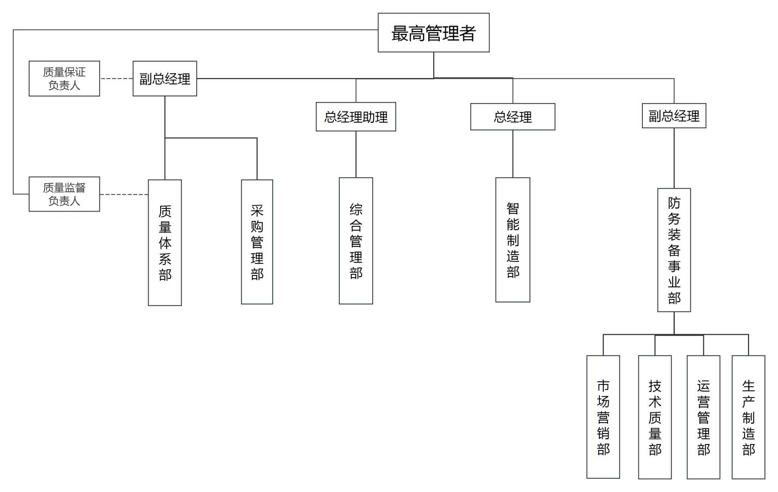

附录B 组织机构图（续）

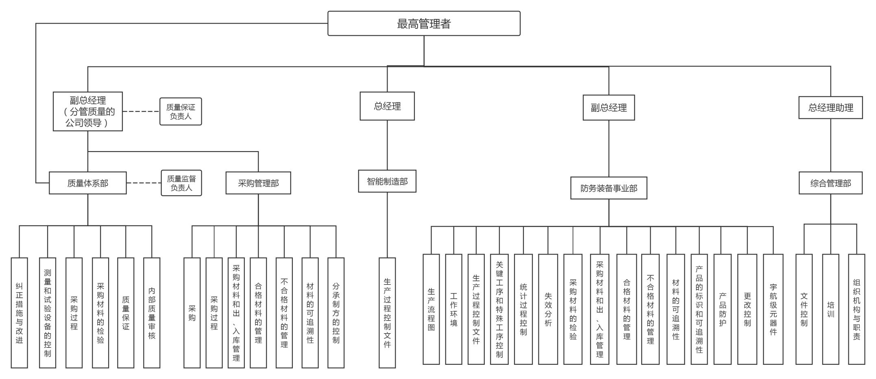

附录C 质量职能分配表
质量职能分配表
组织机构  大纲计划 | 质  量  体  系  部 | 智  能  制  造  部 | 防  务  装  备  事  业  部 | 采  购  管  理  部 | 综  合  管  理  部
4.2 组织机构与职责 | ○ | ○ | ○ | ○ | ▲
4.3 培训 | ○ | ○ | ○ | ○ | ▲
4.4 文件控制 | ○ | ○ | ○ | ○ | ▲
4.5 技术秘密 | — | — | — | — | —
4.6 生产流程图 | ○ | ○ | ▲ | ○ | ○
4.7 工作环境 | ○ | ○ | ▲ | ○ | ○
4.8 生产过程控制文件 | ○ | ○ | ▲ | ○ | ○
4.9 关键工序和特殊工序控制 | ○ | ○ | ▲ | ○ | ○
4.10 统计过程控制 | ○ | ○ | ▲ | ○ | ○
4.11 失效分析 | ○ | ○ | ▲ | ○ | ○
4.12 纠正措施与改进 | ▲ | ○ | ○ | ○ | ○
4.13 测量和试验设备的控制 | ▲ | ○ | ○
4.14 采购 | ○ |  | ○ | ▲
4.14.1 采购过程 | ▲ |  | ○ | ▲
4.14.2 采购材料的检验 | ▲ |  | ○ | ○
4.14.3 采购材料和出、入库管理 | ○ |  | ▲ | ▲
4.14.4 合格材料的管理 | ○ |  | ▲ | ▲
4.14.5 不合格材料的管理 | ○ |  | ▲ | ▲
4.14.6 材料的可追溯性 | ○ |  | ▲ | ▲
4.15 产品的标识和可追溯性 | ○ |  | ▲ | ○
4.16 分承制方的控制 | ▲ | ▲ |  | ○
4.17 产品防护 | ○ |  | ▲
4.18 质量保证 | ▲ | ○ | ○ | ○ | ○
4.19 更改控制 | ○ | ○ | ▲ | ○ | ○
4.20 内部质量审核 | ▲ | ○ | ○ | ○ | ○
4.21 宇航级元器件 | ○ | ○ | ▲ | ○ | ○
注：▲ 归口管理部门 ○ 主要相关部门 — 不适用

附录D 代表/扩展品种清单
高频电缆组件生产线（含YG）代表/扩展品种清单
序号 | 生产线 | 产品型号  规格 | 产品详细规范编号及确认号 | 总规范  编号 | 类型 | 工艺文件编号 | 关键指标
1 | GB | Z204-SMAJ/  SMAJ-500 | ZZR-Q/XC 20045－2015  JLCH 61100014 | GJB 1215A-2005 | 代表  品种 | JZL4.859.134 | 介质耐电压：AC1500V。  插入损耗：  10MHz～3.5GHz（含3.5GHz）≤1.15dB；  3.5GHz～18GHz≤1.60dB。  电压驻波比：  10MHz～3.5GHz（含3.5GHz）≤1.15；  3.5GHz～18GHz≤1.5。  插入损耗一致性：  10MHz～3.5GHz（含3.5GHz）≤0.2dB；3.5GHz～18GHz≤0.5dB。
2 | GB | Z930-SMAJ/  SMAJ-500 | ZZR-Q/XC 20047－2015  JLCH 61100016 | GJB 1215A-2005 | 代表  品种 | JZL4.859.137 | 介质耐电压：AC1500V。  插入损耗：  10MHz～4GHz（含4GHz）≤(0.12+1.12×L/1000)dB；  4GHz～18GHz≤(0.12+2.49×L/1000)dB。  电压驻波比：  10MHz～4GHz（含4GHz）≤1.15；  4GHz～18GHz≤1.5。  插入损耗一致性：  10MHz～4GHz（含4GHz）≤0.25dB；  4GHz～18GHz≤0.5dB。

附录D 代表/扩展品种清单（续）
高频电缆组件生产线（含YG）代表/扩展品种清单（续）
序号 | 生产线 | 产品型号  规格 | 产品详细规范编号及确认号 | 总规范  编号 | 类型 | 工艺文件编号 | 关键指标
3 | GB | Z7-NJ/TNCJ-1000 | ZZR-Q/XC 20042－2015  JLCH 61100015 | GJB 1215A-2005 | 代表  品种 | JZL4.859.136 | 介质耐电压：AC1500V。  插入损耗：  10MHz～1GHz≤(0.12+0.75×L/1000)dB。  电压驻波比：  10MHz～1GHz≤1.15。  插入损耗一致性：  10MHz～1GHz≤0.2dB。
4 | YG | Z5405-SMAJ/SMAJ-2400 | ZZR-Q/XC 20057-2021  ZL2021-6110-0696 | GJB 1215A-2005 | 代表  品种 | JZL4.859.405 | 介质耐电压：AC750V；  插入损耗≤0.12$\sqrt{f}$+1.45×L/1000)dB(10MHz～18GHz)；  插入损耗的一致性≤±0.2dB(10MHz～18GHz)；  电压驻波比≤1.15(10MHz～1.2GHz)，  ≤1.3(1.2GHz～18GHz)；  相位差≤±0.5°(10MHz～1.2GHz)，  ≤±3°(1.2GHz～18GHz)。
注：现无扩展产品。

附录E.1 生产流程图
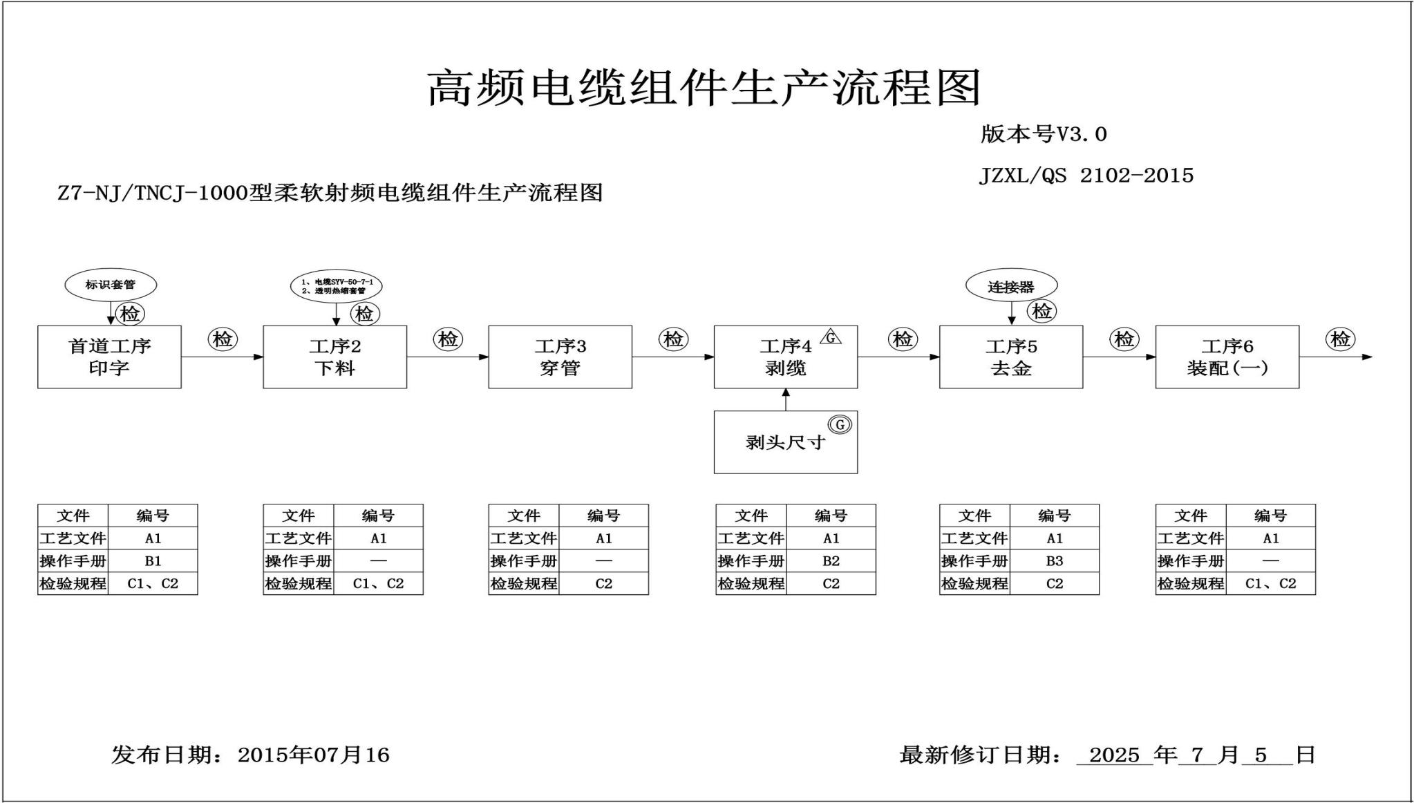

附录E.1 生产流程图(续）
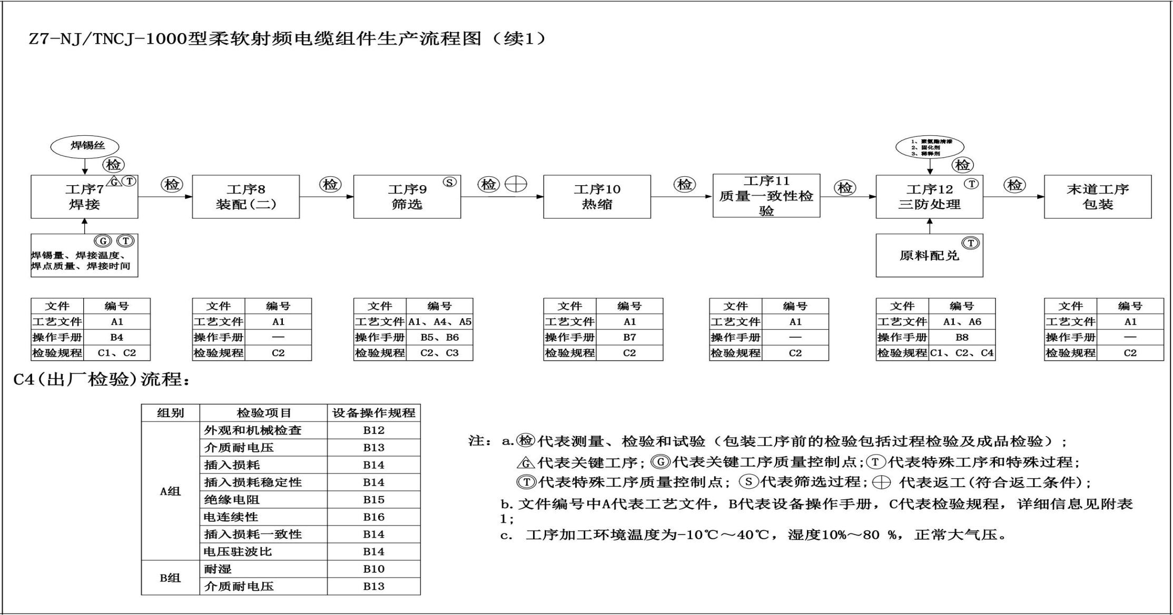

附录E.1 生产流程图(续）
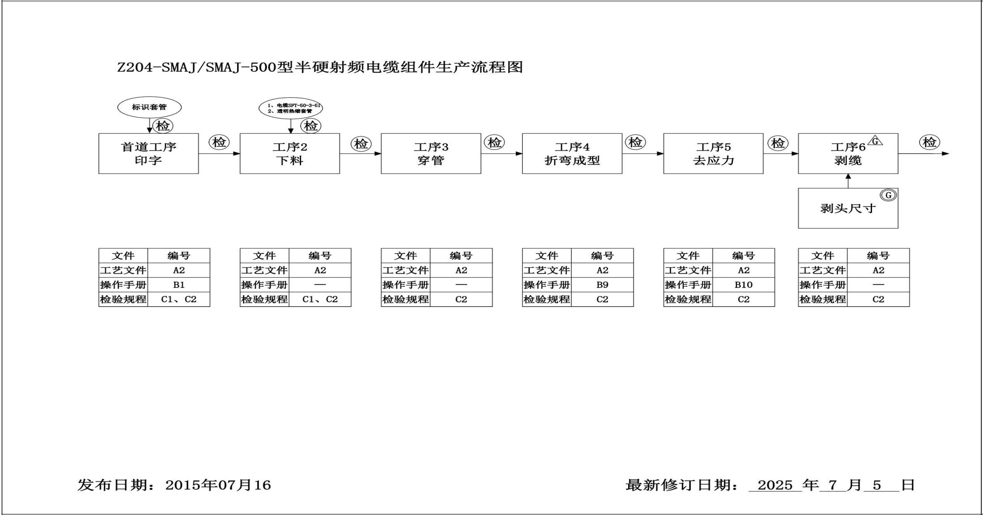

附录E.1 生产流程图(续）
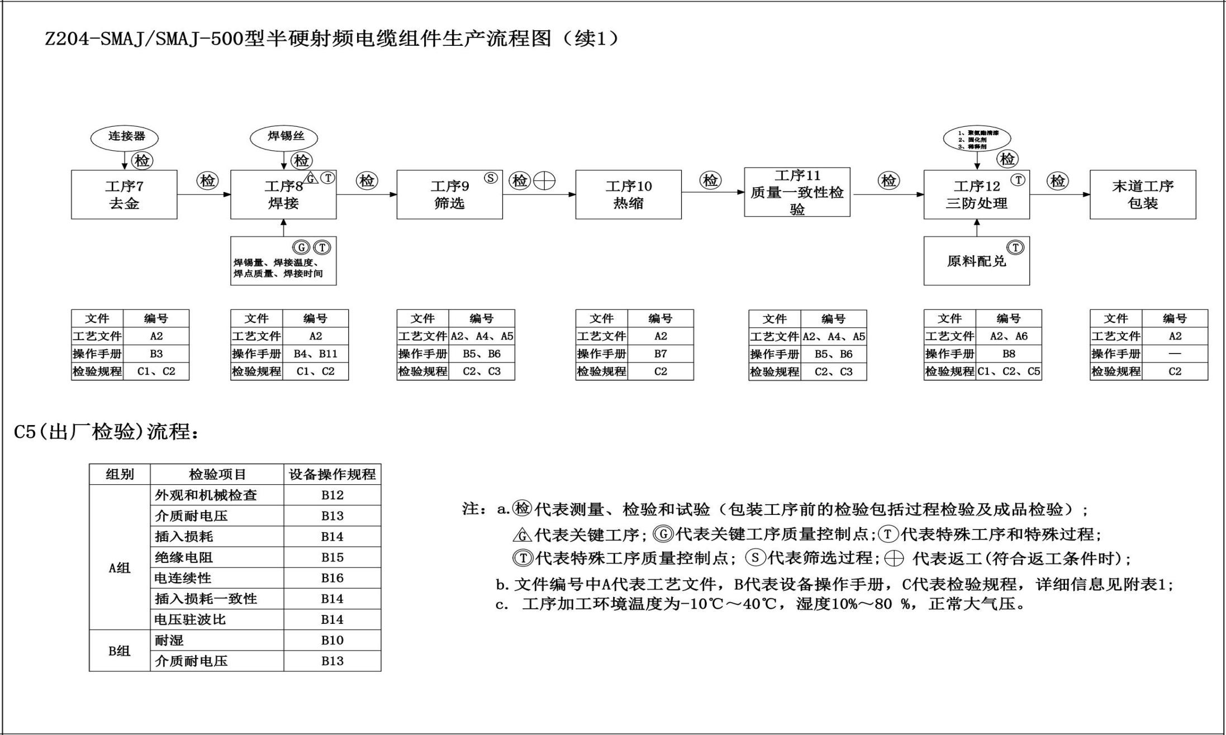

附录E.1 生产流程图(续）
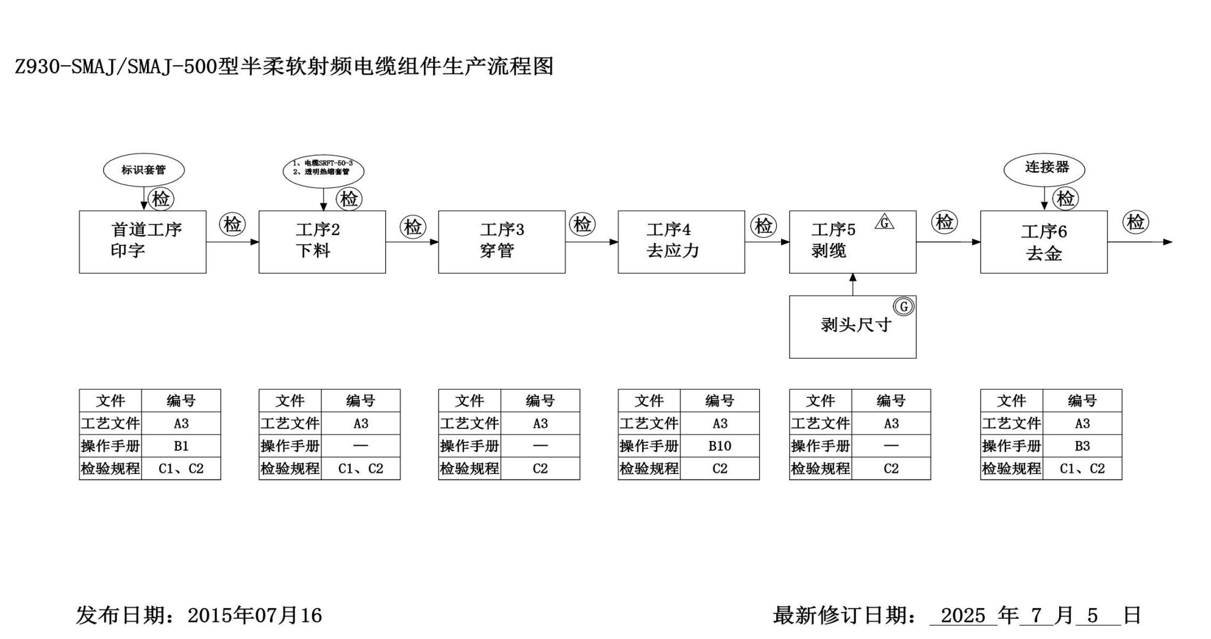

附录E.1 生产流程图(续）
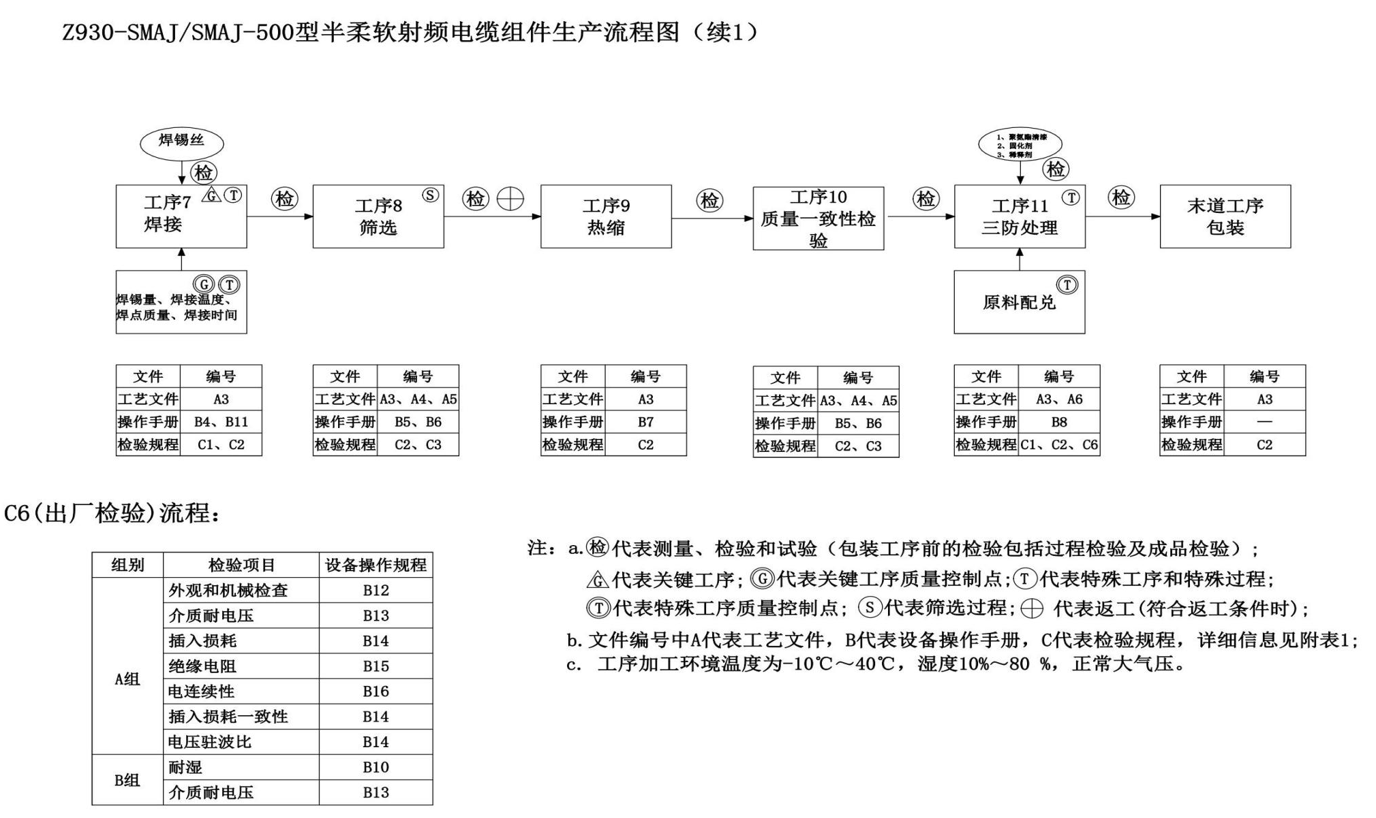
附录E.1 生产流程图(续）
附表1：文件清单
文件类别 | 文件名称 | 代号 | 文件编号 | 设备编号
工艺文件 | Z7-NJ/TNCJ-1000电缆组件工艺文件 | A1 | JZL4.859.136
工艺文件 | Z204-SMAJ/SMAJ-500电缆组件工艺文件 | A2 | JZL4.859.134
工艺文件 | Z930-SMAJ/SMAJ-500电缆组件工艺文件 | A3 | JZL4.859.137
工艺文件 | 高频电缆组件筛选工艺文件 | A4 | 指-SX(Z)-16
工艺文件 | 高频电缆组件返工工艺文件 | A5 | 指-FG(Z)-17
工艺文件 | 电缆组件三防工艺文件 | A6 | 指-SF(Z)-12
操作手册 | BTP-2300E标签打印机操作手册 | B1 | 操IV-07-2015 | 08DT003
操作手册 | WG-8515同轴电缆剥线机操作手册 | B2 | 操IV-20-2019 | 036270714(10)
操作手册 | QUICK201B型吸锡枪操作手册 | B3 | 操IV-14-2018 | JXXQ14101
操作手册 | QUICK3205电烙铁操作手册 | B4 | 操IV-15-2018 | 32051108D0033/32051108D0035/32051009013/32051102032
操作手册 | CEEC/CL300-65W温度冲击试验箱操作规程 | B5 | Q/CPCG 006-2007 | 15-021
操作手册 | LS564A振动试验台操作规程 | B6 | Q/CPCG 56-2018 | 6250118-11
操作手册 | Tak-6618热风枪操作手册 | B7 | 操IV-16-2018 | DCF01、DCF02
操作手册 | NDJ-5型涂4杯操作手册 | B8 | 操IV-17-2018 | JSF101
操作手册 | CX-01半钢电缆成型装置操作手册 | B9 | 操IV-18-2018 | JGBCX01
操作手册 | ESL-04KA高低温（交变湿热）试验箱操作手册 | B10 | Q/CPCG 006-2007 | 06107220
操作手册 | HJ-01型SMA连接器焊接工装操作手册 | B11 | 操IV-19-2018 | JGB8-9
操作手册 | 游标卡尺操作规程 | B12 | Q/CPCG 055-2015 | 5811430418、712011522
操作手册 | YD2673A耐压测试仪操作规程 | B13 | Q/CPCG 002-2007 | 73A-3000
操作手册 | N5234A矢量网络分析仪操作规程 | B14 | Q/CPCG 001-2015 | MY52241233
操作手册 | 绝缘电阻测试仪操作规程 | B15 | Q/CPCG 003-2007 | 8782(RR03004）
操作手册 | 导通测试器操作规程 | B16 | Q/CPCG 55-2018 | TDQ01
附录E.1 生产流程图(续）
附表1：文件清单(续）
文件类别 | 文件名称 | 代号 | 文件编号 | 设备编号
检验规程 | 高频电缆组件原材料检验规程 | C1 | JY/G 1012-2020
检验规程 | 高频电缆组件过程检验规程 | C2 | JY/G 1013-2015
检验规程 | 高频电缆组件筛选检验规程 | C3 | JY/G 1014-2015
检验规程 | 柔软射频电缆组件检验规程 | C4 | JY/G 1015-2015
检验规程 | 半硬射频电缆组件检验规程 | C5 | JY/G 1016-2015
检验规程 | 半柔软射频电缆组件检验规程 | C6 | JY/G 1017-2015

附录E.1 生产流程图(续）

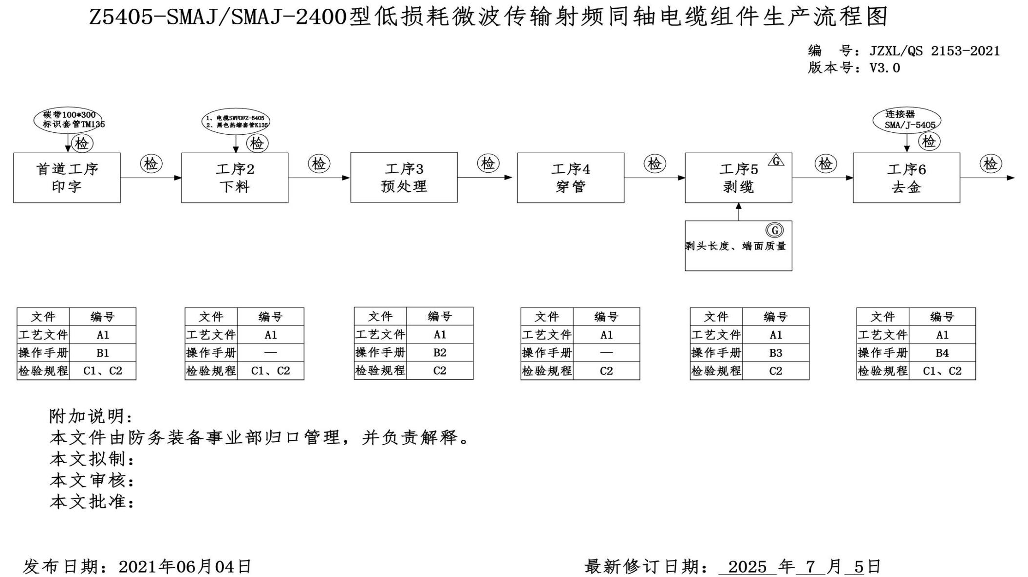
附录E.1 生产流程图(续）

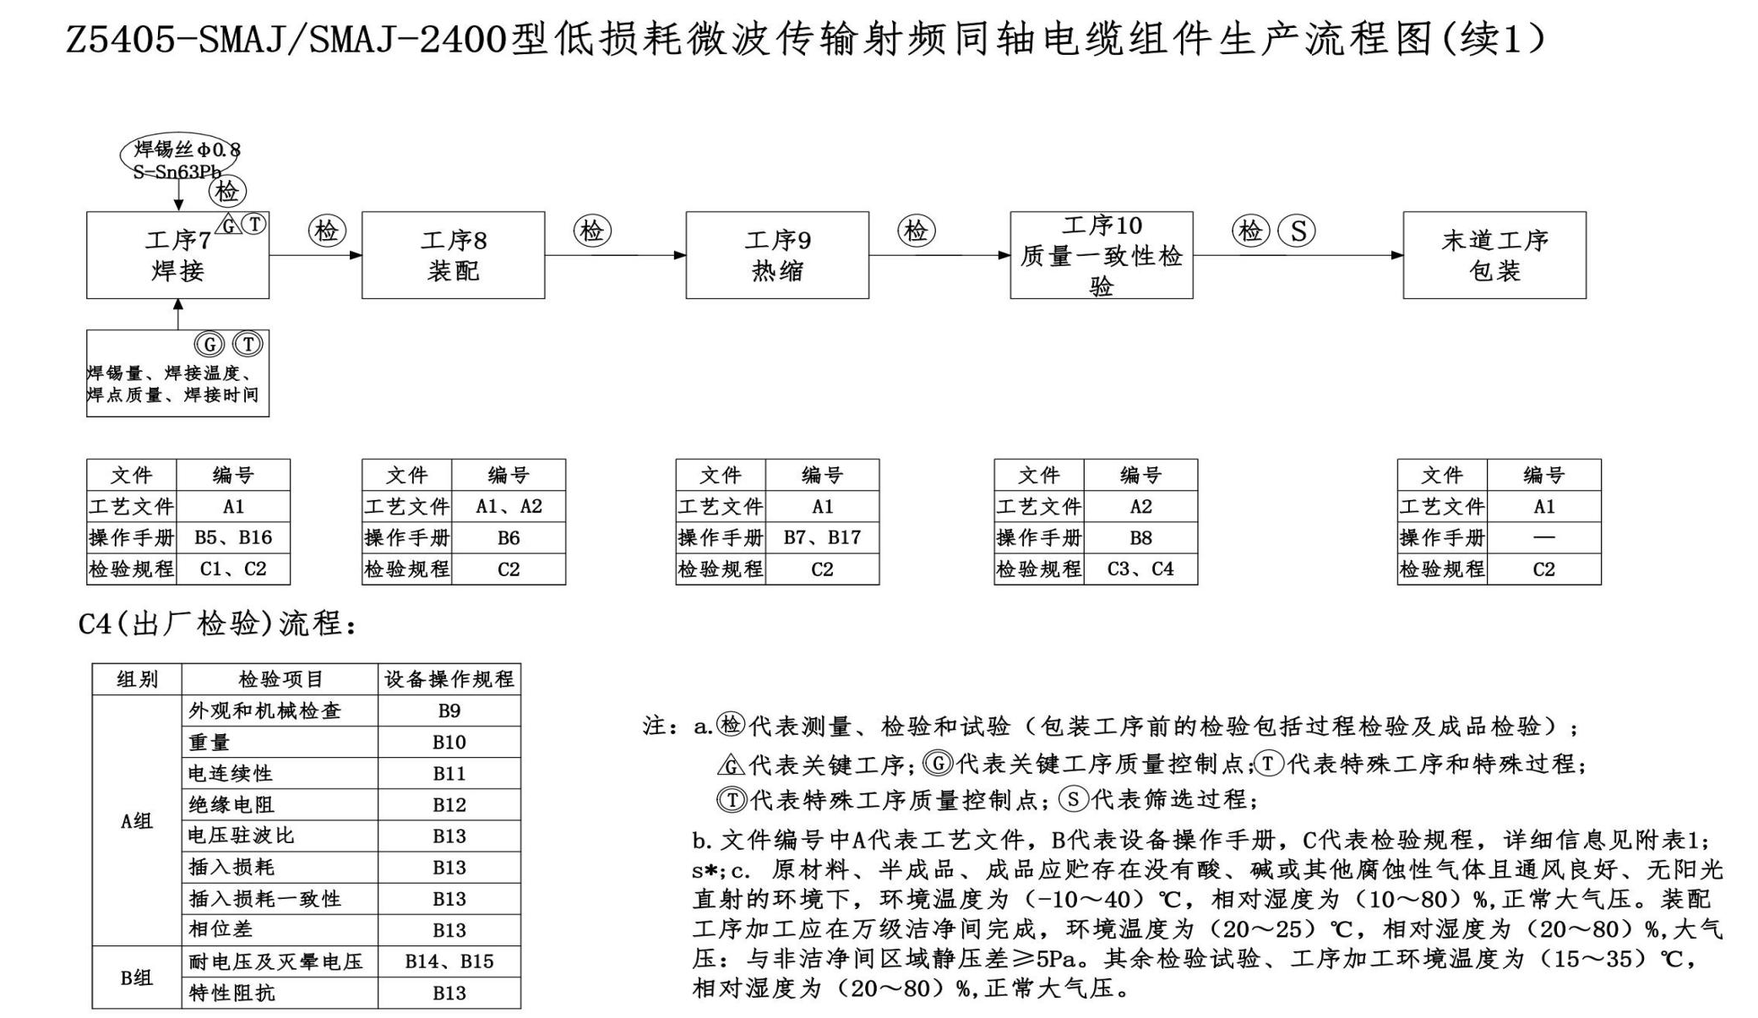
附录E.1 生产流程图(续）
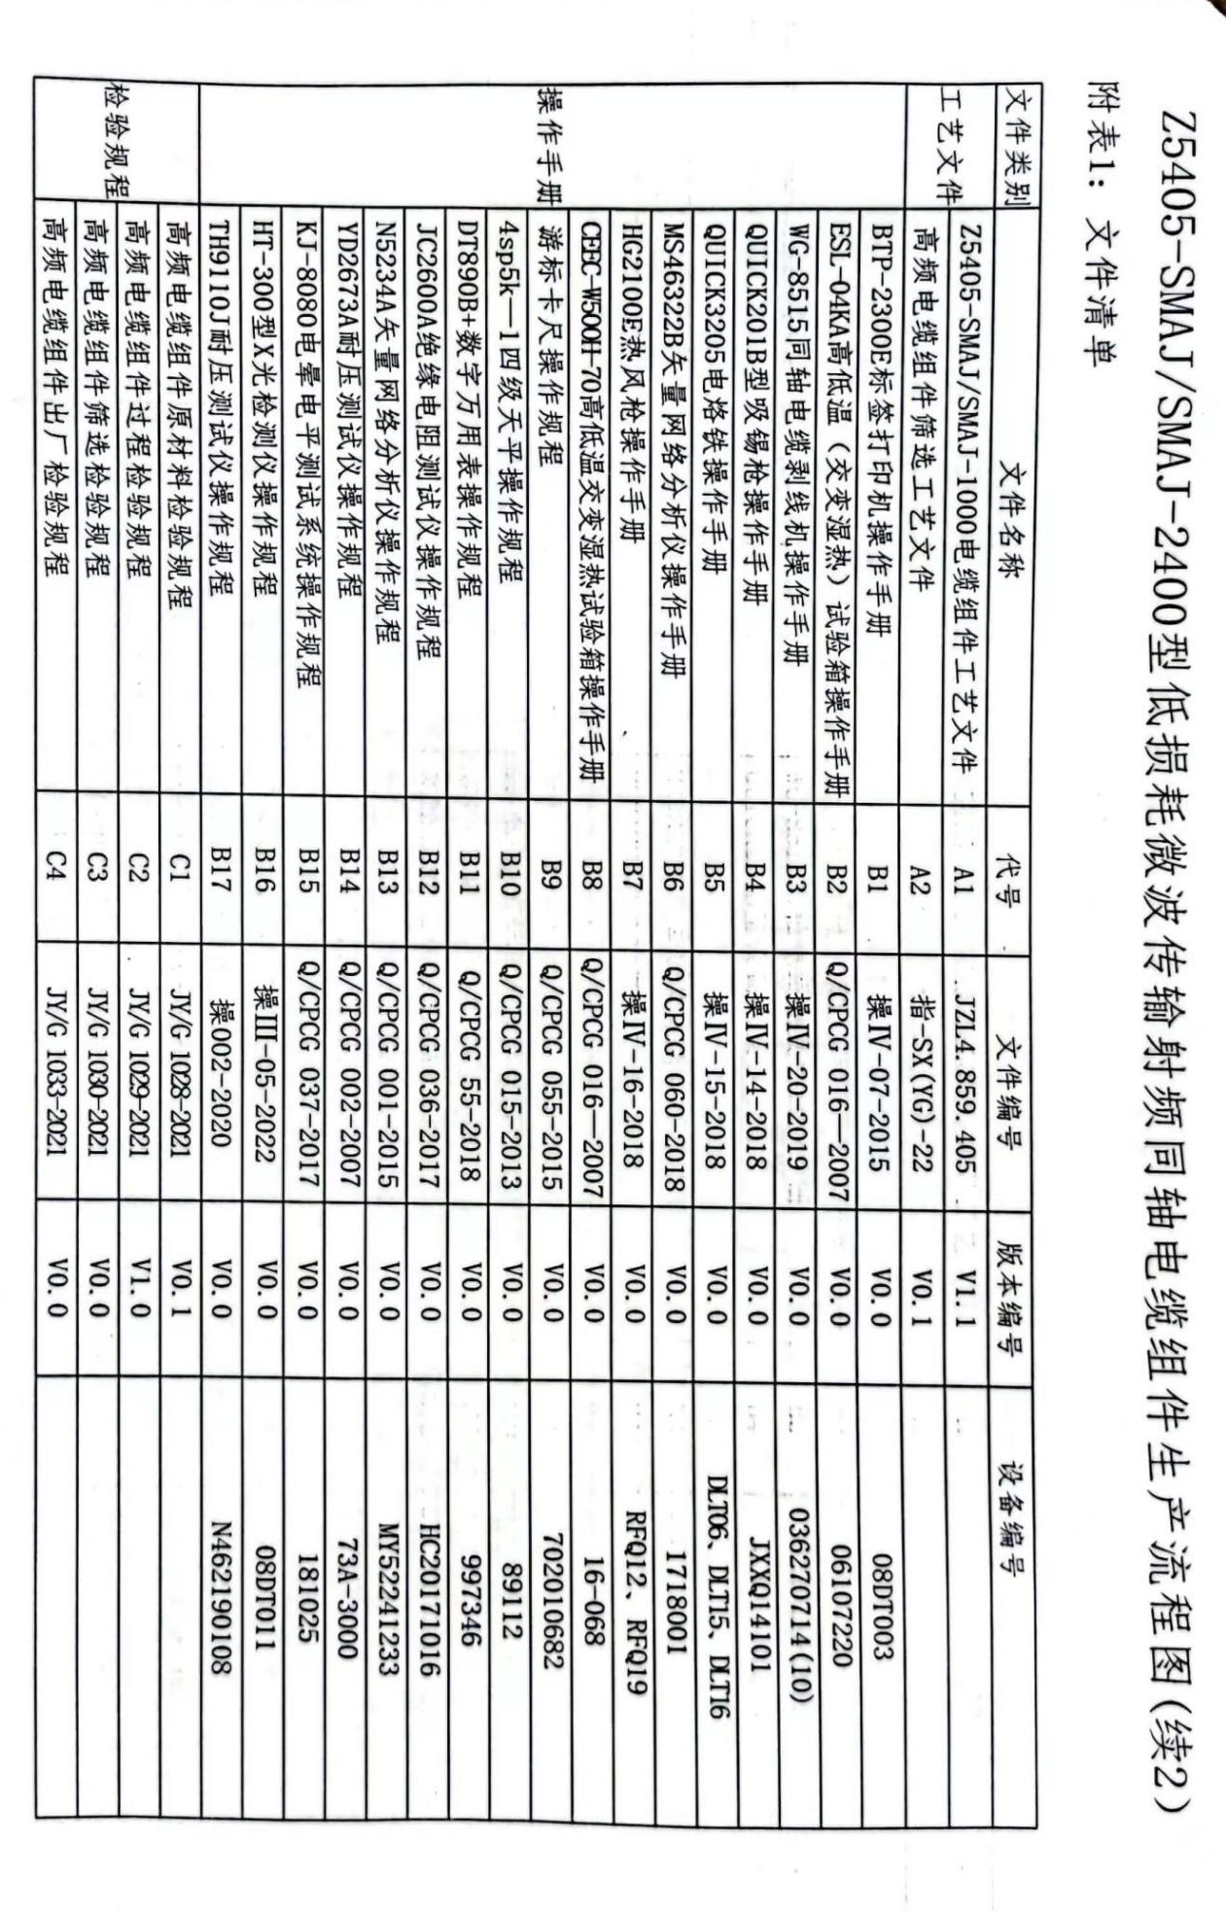

附录E.2 生产区域定置图

高频电缆组件生产线生产区域定置图

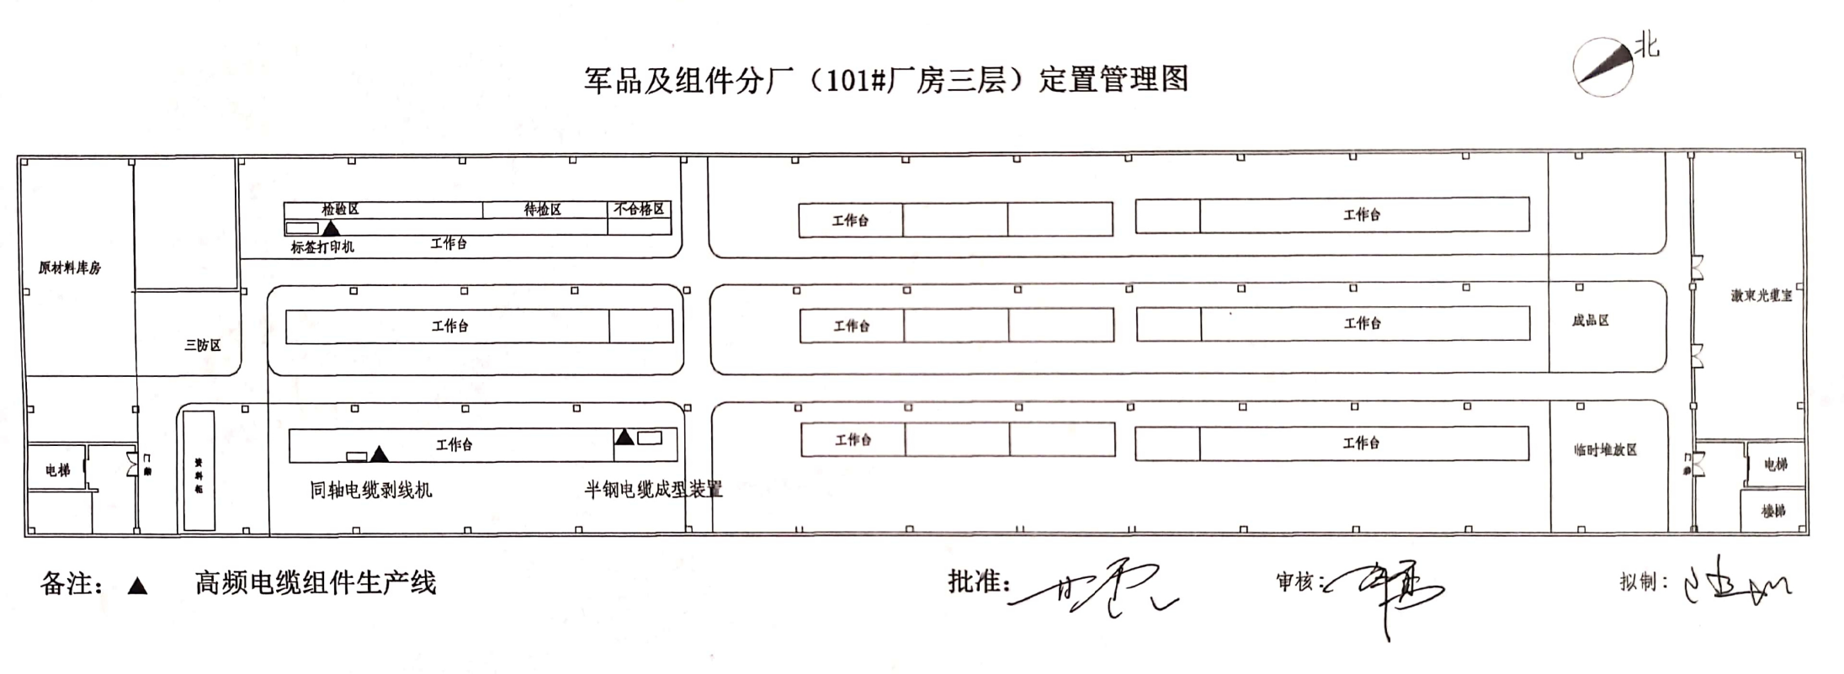

附录E.2 生产区域定置图（续）

高可靠高频电缆组件生产线生产区域定置图

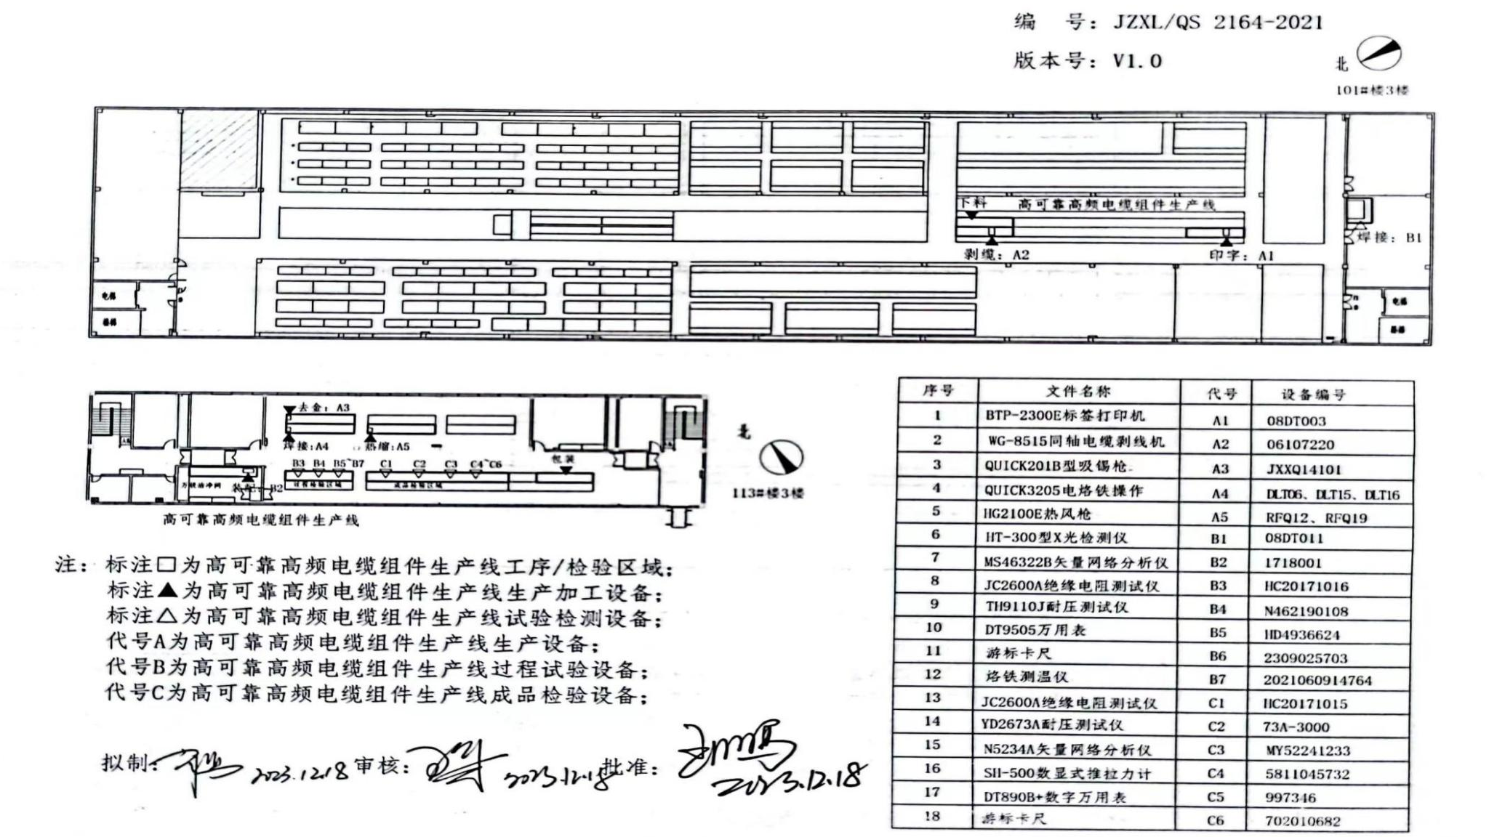

附录E.2 生产区域定置图（续）

高可靠高频电缆组件生产线生产区域定置图（续）

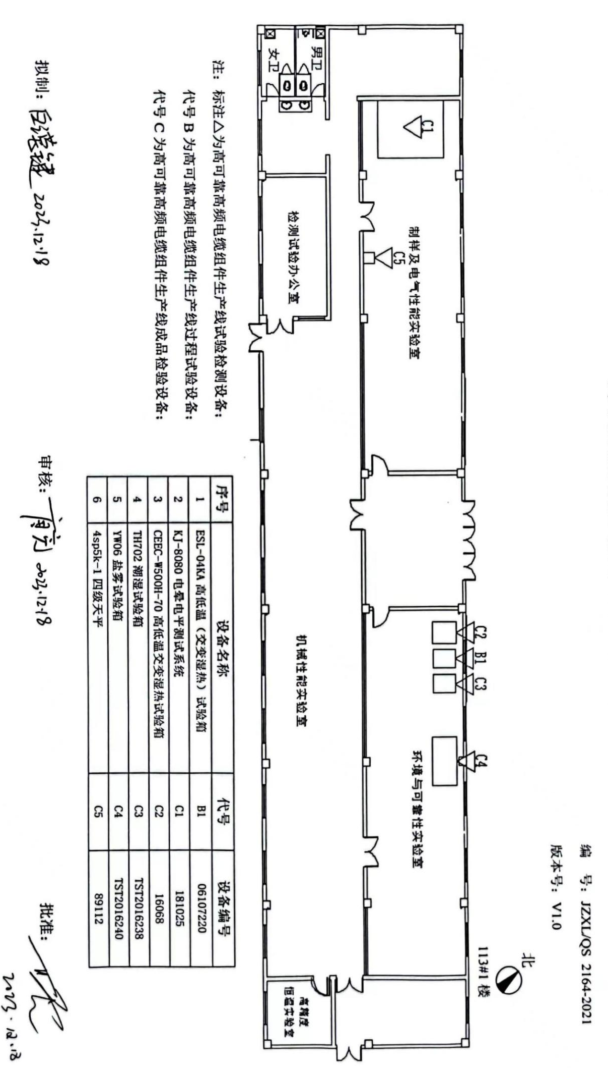

附录E.3 生产环境控制要求清单

高频电缆组件生产线生产环境控制要求清单
序号 | 生产场所 | 环境控制要求
1 | 防务装备事业部生产制造部（101#3楼） | 环境温度为：(-10～40)℃，相对湿度为：(10～80)%。
2 | 原材料库房 | 物资应贮存在没有酸、碱或其他腐蚀性气体且通风良好、无阳光直射的环境下；  环境温度为：(-10～40)℃，相对湿度为：(10～80)%。
3 | 成品库房
4 | 检测试验中心 | 环境温度为：(-10～40)℃，相对湿度为：(10～80)%。

高可靠高频电缆组件生产线生产环境控制要求清单
序号 | 生产场所 | 环境控制要求
1 | 防务装备事业部生产制造部  （101#3楼、113#3楼） | 环境温度为（15～35）℃，相对湿度为（20～80）%,正常大气压。
2 | 原材料库房 | 原材料应贮存在没有酸、碱或其他腐蚀性气体且通风良好、无阳光直射的环境下，环境温度为（-10～40）℃，相对湿度为（10～80）%,正常大气压。  半成品和成品贮存环境温度为（15～35）℃，相对湿度为（20～80）%,正常大气压。
3 | 成品库房
4 | 检测试验中心 | 环境温度为（15～35）℃，相对湿度为（20～80）%,正常大气压。
5 | 万级净化间 | 环境温度为（20～25）℃，相对湿度为（20～80）%,大气压：与非洁净间区域静压差≥5Pa，洁净度级别为7级（10000级）

附录E.4 关键原材料清单
高频电缆组件生产线（含YG）关键原材料清单
序号 | 生产线 | 原材料名称（型号） | 采购规范 | 合格供方名称（生产厂家） | 进厂检验规范 | 储存条件 | 备注
1 | GB | 连接器N-JC7A | Q/XC 2101D-2022 | 陕西华达科技股份有限公司  （国营第八五三厂） | JY/G 1012-2020 | 应贮存在没有酸、碱或其他腐蚀性气体且通风良好、无阳光直射的环境下，生产场所、检验试验产品贮存场所的环境温度为 (-10～40)℃，相对湿度为(10～80)%。 | Z7-NJ/TNCJ-1000
2 | GB | 连接器TNC-J7-1 | Q/XC 2101D-2022 | 陕西华达科技股份有限公司  （国营第八五三厂） | JY/G 1012-2020 |  | Z7-NJ/TNCJ-1000
3 | GB | 连接器SMA-JB3 | Q/XC 2101D-2022 | 陕西四菱电子科技股份有限公司 | JY/G 1012-2020 |  | Z204-SMAJ/SMAJ-500  Z930-SMAJ/SMAJ-500
4 | GB | 电缆 SRFT-50-3 | Q/XC 2101D-2022 | 陕西四菱电子科技股份有限公司 | JY/G 1012-2020 |  | Z930-SMAJ/SMAJ-500
5 | GB | 电缆 SFT-50-3-51 | Q/XC 2101D-2022 | 陕西四菱电子科技股份有限公司 | JY/G 1012-2020 |  | Z204-SMAJ/SMAJ-500
6 | GB | 电缆 SYV-50-7-1 | Q/XC 2101D-2022 | 国营第六〇八厂 | JY/G 1012-2020 |  | Z7-NJ/TNCJ-1000
7 | YG | 柔软射频电缆  SWFDFZ-5405 | Q/XC 233－2021 | 国营第六〇八厂 | JY/G 1028-2021 | 原材料应贮存在没有酸、碱或其他腐蚀性气体且通风良好、无阳光直射的环境下，环境温度为（-10～40）℃，相对湿度为（10～80）%,正常大气压。 | Z5405-SMAJ/SMAJ-2400
8 | YG | SMA系列同轴连接器SMA/J-5405 |  | 润翰微波科技（昆山）有限公司 | JY/G 1028-2021 |  | Z5405-SMAJ/SMAJ-2400

附录E.5 生产设备清单

高频电缆组件生产线（含YG）生产设备清单
序号 | 设备型号/名称 | 设备编号 | 生产工序 | 设备能力 | 工艺要求 | 操作手册 | 检定规程 | 生产线
1 | BTP-2300E  标签打印机 | 08DT003 | 印字 | 打印字号：5～72  打印字体：不限  打印长度：0.1～200mm | 打印字号：H4  (对应字号：14)  打印字体：宋体  打印长度：50mm | 操Ⅳ-07-2015 | SB/G27-2015 | GB/YG
2 | WG-8515  粗线同轴电缆剥线机 | 036270714（10） | 剥缆 | 剥线直径：1～15mm  剥线长度：0.1～85mm | 剥线直径：5～10.2mm  剥出内导体：3～5.8mm  剥除外护套：3～12mm | 操Ⅳ-20-2019 | SB/G26-2015 | GB/YG
3 | ESL-04KA  高低温（交变湿热）  试验箱 | 06107220 | 去应力 | （-70～+150）℃  精度：波动度：±1℃  均匀度：±2℃ | 85℃/-45℃ | Q/CPCG 006-2007 | JJF1101-2003 | GB
4 | 吸锡枪 | JXXQ14101 | 去金 | — | — | 操IV-14-2018 | — | GB
5 | QUICK  电烙铁 | 32051108D0033/32051108D0035/32051009013/32051102032 | 焊接 | 可调焊接温度范围：  0℃～420℃ | 焊接温度320±10℃ | 操IV-15-2018 | — | GB
6 | 热风枪 | DCF01/DCF02 | 热缩 | — | — | 操IV-16-2018 | — | GB
7 | 涂四杯 | JSF101 | 三防处理 | 条件粘度:0～100S | 16～20S | 操IV-17-2018 | — | GB
8 | 半刚电缆  成型装置 | JGBCX01 | 折弯成型 | 行程：0～800mm  弯折角度：0～180° | 行程：500mm  弯折角度：90° | 操IV-18-2018 | — | GB
9 | SMA连接器焊接工装 | JGB8-9 | 焊接 | 对接安装SMA型  连接器（插头） | SMA-JB3型连接器 | 操IV-19-2018 | — | GB

附录E.6 检验试验设备清单
高频电缆组件生产线检验试验设备清单
序号 | 设备型号/名称 | 设备编号 | 主要技术指标 | 检验项目 | 范围 | 要求 | 检定  周期 | 检定规程  编号 | 操作规程  编号 | 分布地点
1 | （0～150）mm  数显卡尺 | 712011522 | 0.01 mm | 结构 | （0～150）mm | （0～125）mm | 6个月 | JJG30-  2012 | — | 防务装备事业部检验站
2 | （0～125）mm  游标卡尺 | K--121 | 0.02 mm | 结构 | （0～125）mm | （0～125）mm | 6个月 | JJG30-  2012 | - | 质量体系部  检测试验中心
3 | YD2673A  耐压测试仪 | 73A-3000 | V：±3%,  泄漏电流精度：5% | 介质耐电压 | V：（0～10）kv  AC：（0.5～20）mA  DC：（0.5～100）mA | V：1500v | 12个月 | JJG795-  2016 | Q/CPCG 002-2007 | 质量体系部  检测试验中心
4 | N5234A  矢量网络分析仪 | MY52241233 | 电平：±1.0dB  频率准确度：±1×10⁻⁶ | 电压驻波比、插入损耗、插入损耗一致性 | （10M～40G）Hz | 10MHz～18GHz | 12个月 | JJG（军工）232-2020 | Q/CPCG 033-2016 | 质量体系部  检测试验中心
5 | JC2600A  绝缘电阻测试仪 | HC20171015 | 2.5%.10%.20% | 绝缘电阻 | （1×10³～1×10¹²）Ω | ≥5×10⁹Ω.km  (DC500V) | 12个月 | JJG1005-2019 | Q/CPCG  036-2017 | 质量体系部  检测试验中心
6 | CEEC-W500H-70  高低温交变湿热试验箱 | 16068 | （-70～+150）℃  精度：波动度：±1℃  均匀度：±2℃ | 耐湿 | （-70～+150）℃ | 湿度试验 | 12个月 | JJF1101-2019 | Q/CPCG 016-2007 | 质量体系部  检测试验中心
7 | ESL-04KA  高低湿（交变湿热）试验箱 | 06107220 | （-70～+150）℃  波动度：±1℃  均匀度：±2℃ | 高温、低温贮存  温度冲击 | （-70～+150）℃ | 125℃/-55℃ | 12个月 | JJF1101-2019 | Q/CPCG 016-2007 | 质量体系部  检测试验中心
8 | SH-500  数显式推拉力计 | 5811045732 | 精度：±1N | 电缆保持力 | （0～500）N | 18N、17N  50Nmax | 12个月 | JJG455-2000 | Q/CPCG 026-2019 | 防务装备事业部军品及组件分厂
9 | WG3005H  老化试验箱（恒温箱） | TST2016239 | （RT+20～300）℃  均匀性：±1℃  偏差：±2℃ | 温度冲击 | （RT+20～300）℃ | ±3 | 12个月 | JJF1101-2019 | 操008-2021 | 质量体系部  检测试验中心
10 | YW06  （复合）盐雾  试验箱 | TST2016240 | （30～70）℃ | 盐雾 | （30～70）℃ | 35℃ | 12个月 | GB/T5170.8-2017 | — | 质量体系部  检测试验中心
11 | SAI120-T2000  /ST振动试验台 | 6250118-11 | 谐波失真度：3.6%  台面位移示值误差：7.3% | 振动 | （5～2000）Hz | 谱密度：0.04g²/Hz  频率范围：  20～2000Hz | 12个月 | JJG948-1999 | Q/CPCG  56-2018 | 四川九洲电器集团有限责任公司
12 | 导通测试器 | TDQ01 | — | 电连续性 | — | — | 12个月 | — | Q/CPCG  55-2018 | 四川九洲电器集团有限责任公司

附录E.6 检验试验设备清单（续）
高可靠高频电缆组件生产线检验试验设备清单
序号 | 设备型号/  名称 | 设备编号 | 主要技术指标 | 检验项目 | 范围 | 要求 | 检定  周期 | 检定规程编号 | 操作规程  编号 | 用途/  分布地点
1 | （0～125）mm  游标卡尺 | 702010682 | 0.01mm | 结构 | （0～150）mm | （0～150）mm | 6个月 | JJG30  -2012 | Q/CPCG  055-2015 | 成品检验/  成品检验区域（113#3楼）
2 | YD2673A耐压测试仪 | 73A-3000 | V:±3%  泄露电流精度：5% | 介质耐电压 | V：（0～10）kv  AC:（0.5～20）mA  DC:（0.5～100）mA | V:1500v | 12个月 | JJG795  -2016 | Q/CPCG 002-2007 | 成品检验/  成品检验区域（113#3楼）
3 | N5234A矢量网络分析仪 | MY52241233 | 电平：±1.0 dB  频率准确度：  ±1×10⁻⁶ | 插入损耗/  电压驻波比/  相位差 | 10MHz～40GHz | 18GHz | 12个月 | JJG（军工）232-2020 | Q/CPCG 033-2016 | 成品检验/  成品检验区域（113#3楼）
4 | JC2600A绝缘电阻测试仪 | HC20171015 | 测试精度:  I＞10nA: ±2%  I≤10nA: ±5% | 绝缘电阻 | （1×10³～1×10¹²）Ω | 10000MΩ.Km | 12个月 | JJG1005  -2019 | Q/CPCG 036-2017 | 成品检验/  成品检验区域（113#3楼）
5 | CEEC-W500H-70高低温交变湿热试验箱 | 16068 | （-70～+150）℃  精度：波动度：±2℃  均匀度：±2℃ | 高、低温贮存、  温度循环（筛选） | （-70～+150）℃ | 125℃/-55℃ | 12个月 | JJF1101  -2019 | Q/CPCG 016-2007 | 成品检验/  检测计量中心（113#1楼）
6 | TH702潮湿试验箱 | TST2016238 | 均匀性：±1℃  偏差：±2℃ | 耐湿 | （-70～+150）℃、（25～98）%RH | （-10～+65）℃、  （80～95）%RH | 12个月 | JJF1101  -2019 | Q/CPCG 038-2017 | 成品检验/  检测计量中心（113#1楼）
7 | SH-500数显式推拉力计 | 5811045732 | 精度：±1N | 轴向拉力 | 0～500N | 9N | 12个月 | JJG455  -2000 | Q/CPCG 026-2019 | 成品检验/  成品检验区域（113#3楼）
8 | DT890B+数字万用表 | 997346 | 5% | 电连续性 | 200Ω～200MΩ | —— | 12个月 | JJF（电子）0023-2018 | Q/CPCG 061-2022 | 成品检验/  成品检验区域（113#3楼）
9 | KJ-8080电晕电平测试系统 | 181025 | 3% | 灭晕电压 | （0～10）kV | 300V | 12个月 | JB/T10435-2004 | Q/CPCG 037-2017 | 成品检验/  检测计量中心（113#1楼）

附录E.6 检验试验设备清单（续）
高可靠高频电缆组件生产线检验试验设备清单（续）
序号 | 设备型号/  名称 | 设备编号 | 主要技术指标 | 检验项目 | 范围 | 要求 | 检定  周期 | 检定规程  编号 | 操作规程  编号 | 用途/  分布地点
10 | YW06盐雾  试验箱 | TST2016240 | （1.1～1.3）ml/80cm2.h | 盐雾试验 | （30～70）℃ | 35±2℃ | 12个月 | GB/T  5170.8  -2017 | Q/CPCG 040-2017 | 成品检验/  检测计量中心  （113#1楼）
11 | 4sp5k—1四级天平 | 89112 | 5mg | 重量 | （0～5000）g | 产品重量：  ≤258g  精度：0.001g | 12个月 | JJG98  -2019 | Q/CPCG 019-2016 | 成品检验/  检测计量中心  （113#1楼）
12 | ESL-04KA高低温（交变湿热）试验箱 | 06107220 | 精度：波动度：±1℃  均匀度：±2℃ | 预处理 | （-70～+150）℃ | 85℃/-55℃ | 12个月 | JJF1101  -2019 | Q/CPCG 016-2007 | 生产过程检验/  检测计量中心  （113#1楼）
13 | HT-300型X光检测仪 | H2021689 | 光管电压：130kV  几何放大倍数：300X | 焊点质量 | 系统放大倍数：1000X | 焊锡填充量≥75% | 12个月 | JJG40-  2011 | 操Ⅲ-05-2022 | 生产过程检验/  焊接工序  （101#3楼）
14 | MS46322B矢量网络分析仪 | 1718001 | 迹线噪：0.005 dB  动态：≥100 dB | 插入损耗、电压驻波比、插损一致性、相位差、特性阻抗 | 测试频段：  1MHz～20GHz | 测试频段：  10M～18GHz | 12个月 | GJB/J3608  -99 | Q/CPCG 060-2018 | 生产过程检验/  装配工序  （113#3楼）
15 | TH9110J型耐压测试仪 | N462190108 | 精确度:3%  DC:（0.5～100）mA | 介质耐电压 | V(AC)：（0～5）kv  V(DC):（0～6）kv | V:750V,  漏电流≤5mA | 12个月 | JJG795  -2016 | 操002  -2020 | 生产过程检验/  过程检验区域（113#3楼）
16 | JC2600A  绝缘电阻测试仪 | HC20171016 | 2.5%.10%.20% | 绝缘电阻 | （1×10³～1×10¹²）Ω | ≥5000MΩ | 12个月 | JJG1005  -2019 | Q/CPCG 036-2017 | 生产过程检验/  过程检验区域（113#3楼）
17 | DT9505  万用表 | HD4936624 | 1%（电流：0.5%） | 电连续性 | 200Ω～200MΩ | —— | 12个月 | JJF（电子）0023-2018 | Q/CPCG 061-2022 | 生产过程检验/  过程检验区域（113#3楼）
18 | （0～125）mm  游标卡尺 | 2309025703 | 0.02mm | 结构 | （0～125）mm | （0～125）mm | 6个月 | JJG30  -2012 | Q/CPCG  055-2015 | 生产过程检验/  过程检验区域（113#3楼）
19 | JF-191  烙铁测温仪 | 2021060914764 | ±3℃ | 温度 | （0～600）℃ | （0～600）℃ | 12个月 | JJG617  -1996 | Q/CPCG  056-2021 | 生产过程检验/  过程检验区域（113#3楼）

附录E.7 失效分析设备清单
高频电缆组件生产线失效分析设备清单
序号 | 设备型号/名称 | 设备编号 | 主要技术指标 | 检验项目 | 范围 | 要求 | 检定  周期 | 检定规程  编号 | 操作规程  编号 | 分布地点
1 | （0～150）mm  数显卡尺 | 712011522 | 0.01 mm | 结构 | （0～150）mm | （0～125）mm | 6个月 | JJG30-2012 | — | 防务装备事业部检验站
2 | （0～125）mm  游标卡尺 | K--121 | 0.02 mm | 结构 | （0～125）mm | （0～125）mm | 6个月 | JJG30-2012 | - | 质量体系部  检测试验中心
3 | YD2673A  耐压测试仪 | 73A-3000 | V：±3%,  泄漏电流精度：5% | 介质耐电压 | V：（0～10）kv  AC：（0.5～20）mA  DC：（0.5～100）mA | V：1500v | 12个月 | JJG795-2016 | Q/CPCG 002-2007 | 质量体系部  检测试验中心
4 | N5234A  矢量网络分析仪 | MY52241233 | 电平：±1.0dB  频率准确度：±1×10⁻⁶ | 电压驻波比、插入损耗、插入损耗一致性 | （10M～40G）Hz | 10MHz～18GHz | 12个月 | JJG（军工）232-2020 | Q/CPCG 033-2016 | 质量体系部  检测试验中心
5 | JC2600A  绝缘电阻测试仪 | HC2017015 | 2.5%.10%.20% | 绝缘电阻 | （1×10³～1×10¹²）Ω | ≥5×10⁹Ω.km  (DC500V) | 12个月 | JJG1005-2019 | Q/CPCG  036-2017 | 质量体系部  检测试验中心
6 | CEEC-W500H-70  高低温交变湿热试验箱 | 16068 | （-70～+150）℃  精度：波动度：±1℃  均匀度：±2℃ | 耐湿 | （-70～+150）℃ | 湿度试验 | 12个月 | JJF1101-2019 | Q/CPCG 016-2007 | 质量体系部  检测试验中心
7 | ESL-04KA  高低湿（交变湿热）试验箱 | 06107220 | （-70～+150）℃  波动度：±1℃  均匀度：±2℃ | 高温、低温贮存  温度冲击 | （-70～+150）℃ | 125℃/-55℃ | 12个月 | JJF1101-2019 | Q/CPCG 016-2007 | 质量体系部  检测试验中心
8 | SH-500  数显式推拉力计 | 5811045732 | 精度：±1N | 电缆保持力 | （0～500）N | 18N、17N  50Nmax | 12个月 | JJG455-2000 | Q/CPCG 026-2019 | 防务装备事业部军品及组件分厂
9 | WG3005H  老化试验箱（恒温箱） | TST2016239 | （RT+20～300）℃  均匀性：±1℃  偏差：±2℃ | 温度冲击 | （RT+20～300）℃ | ±3 | 12个月 | JJF1101-2019 | 操008-2021 | 质量体系部  检测试验中心
10 | YW06（复合）盐雾  试验箱 | TST2016240 | （30～70）℃ | 盐雾 | （30～70）℃ | 35℃ | 12个月 | GB/T5170.8-  2017 | — | 质量体系部  检测试验中心
11 | SAI120-T2000  /ST振动试验台 | 6250118-11 | 谐波失真度：3.6%  台面位移示值误差：7.3% | 振动 | （5～2000）Hz | 谱密度：0.04g²/Hz  频率范围：  20～2000Hz | 12个月 | JJG948-1999 | Q/CPCG  56-2018 | 四川九洲电器集团有限责任公司
12 | 导通测试器 | TDQ01 | — | 电连续性 | — | — | 12个月 | — | Q/CPCG  55-2018 | 四川九洲电器集团有限责任公司

附录E.7 失效分析设备清单（续）
高可靠高频电缆组件生产线失效分析设备清单
序号 | 设备型号/  名称 | 设备编号 | 主要技术指标 | 检验项目 | 范围 | 要求 | 检定  周期 | 检定规程  编号 | 操作规程  编号 | 用途/  分布地点
1 | （0～150）mm  游标卡尺 | 702010682 | 0.01mm | 结构 | （0～150）mm | （0～150）mm | 6个月 | JJG30  -2012 | Q/CPCG  055-2015 | 成品检验/  成品检验区域（113#3楼）
2 | YD2673A耐压测试仪 | 73A-3000 | V:±3%  泄露电流精度：5% | 介质耐电压 | V：（0～10）kv  AC:（0.5～20）mA  DC:（0.5～100）mA | V:1500v | 12个月 | JJG795  -2016 | Q/CPCG 002-2007 | 成品检验/  成品检验区域（113#3楼）
3 | N5234A矢量网络分析仪 | MY52241233 | 电平：±1.0 dB  频率准确度：  ±1×10⁻⁶ | 插入损耗/  电压驻波比/  相位差 | 10MHz～40GHz | 18GHz | 12个月 | JJG（军工）232-2020 | Q/CPCG 033-2016 | 成品检验/  成品检验区域（113#3楼）
4 | JC2600A绝缘电阻测试仪 | HC20171015 | 测试精度:  I＞10nA: ±2%  I≤10nA: ±5% | 绝缘电阻 | （1×10³～1×10¹²）Ω | 10000MΩ.Km | 12个月 | JJG1005  -2019 | Q/CPCG 036-2017 | 成品检验/  成品检验区域（113#3楼）
5 | CEEC-W500H-70高低温交变湿热试验箱 | 16068 | （-70～+150）℃  精度：波动度：±2℃  均匀度：±2℃ | 高、低温贮存、  温度循环（筛选） | （-70～+150）℃ | 125℃/-55℃ | 12个月 | JJF1101  -2019 | Q/CPCG 016-2007 | 成品检验/  检测计量中心（113#1楼）
6 | TH702潮湿试验箱 | TST2016238 | 均匀性：±1℃  偏差：±2℃ | 耐湿 | （-70～+150）℃、（25～98）%RH | （-10～+65）℃、  （80～95）%RH | 12个月 | JJF1101  -2019 | Q/CPCG 038-2017 | 成品检验/  检测计量中心（113#1楼）
7 | SH-500数显式推拉力计 | 5811045732 | 精度：±1N | 轴向拉力 | 0～500N | 9N | 12个月 | JJG455  -2000 | Q/CPCG 026-2019 | 成品检验/  成品检验区域（113#3楼）
8 | DT890B+数字万用表 | 997346 | 5% | 电连续性 | 200Ω～200MΩ | —— | 12个月 | JJF（电子）0023-2018 | Q/CPCG 061-2022 | 成品检验/  成品检验区域（113#3楼）
9 | KJ-8080电晕电平测试系统 | 181025 | 3% | 灭晕电压 | （0～10）kV | 300V | 12个月 | JB/T10435  -2004 | Q/CPCG 037-2017 | 成品检验/  检测计量中心（113#1楼）

附录E.7 失效分析设备清单（续）
高可靠高频电缆组件生产线失效分析设备清单（续）
序号 | 设备型号/名称 | 设备编号 | 主要技术指标 | 检验项目 | 范围 | 要求 | 检定  周期 | 检定规程  编号 | 操作规程  编号 | 用途/  分布地点
10 | YW06盐雾  试验箱 | TST2016240 | （1.1～1.3）ml/80cm2.h | 盐雾试验 | （30～70）℃ | 35±2℃ | 12个月 | GB/T5170.8  -2017 | Q/CPCG 040-2017 | 成品检验/  检测计量中心  （113#1楼）
11 | 4sp5k—1四级天平 | 89112 | 5mg | 重量 | （0～5000）g | 产品重量：  ≤258g  精度：0.001g | 12个月 | JJG98  -2019 | Q/CPCG 019-2016 | 成品检验/  检测计量中心  （113#1楼）

附录E.8 关键工序、特殊工序清单

高频电缆组件生产线（含YG）关键工序、特殊工序清单
序号 |  | 工序名称 | 使用设备 | 主要工艺参数 | 生产线
关键工序 | 1 | 剥缆 | WG8515型同轴电缆剥线机 | 绝缘、导体端面、  剥线长度 | GB/YG
关键工序 | 2 | 焊接 | QUICK3205型调温电烙铁 | 焊锡用量、焊接温度、  焊接时间、焊点质量 | GB/YG
特殊工序 | 1 | 焊接 | QUICK3205型调温电烙铁 | 焊锡用量、焊接温度、  焊接时间、焊点质量 | GB/YG
特殊工序 | 2 | 三防处理 | 量杯、DP600型电子秤 | 固化时间：常温24h、  黏度：16~20、  使用时效：2h内 | GB

附录E.9 关键工序的CPK值及产品规范限、控制限
序号 | 工序  名称 | 生产线 | 产品型号规格 | 控制参数 | CPK值 | 产品规范限 | 产品控制限
 |  |  |  |  |  |  | LCL | CL | UCL
1 | 剥缆 | GB | Z7-NJ/TNCJ-1000 | 剥头长度（mm） | ≥1.0 | a左5.6±0.1 | 5.56 | 5.59 | 5.63
 |  |  |  |  |  | a右5.5±0.1 | 5.46 | 5.49 | 5.53
 |  |  |  |  |  | b左8.2±0.1 | 8.15 | 8.18 | 8.22
 |  |  |  |  |  | b右12.0±0.1 | 11.95 | 11.99 | 12.03
1 | 剥缆 | GB | Z204-SMAJ/SMAJ-500 | 剥头长度（mm） | ≥1.0 | 3.0±0.1 | 2.96 | 2.99 | 3.03
1 | 剥缆 | GB | Z930-SMAJ/SMAJ-500 | 剥头长度（mm） | ≥1.0 | 3.0±0.1 | 2.96 | 2.99 | 3.02
2 | 焊接 | GB | Z7-NJ/TNCJ-1000 | 焊接温度  （℃） | ≥1.0 | 320±10 | 312.9 | 318.5 | 324.1
2 | 焊接 | GB | Z204-SMAJ/SMAJ-500 | 焊接温度  （℃） | ≥1.0 | 320±10 | 312.9 | 318.5 | 324.1
2 | 焊接 | GB | Z930-SMAJ/SMAJ-500 | 焊接温度  （℃） | ≥1.0 | 320±10 | 312.9 | 318.5 | 324.1
2 | 焊接 | GB | Z7-NJ/TNCJ-1000 | 焊锡量  （mm） | ≥1.0 | 51.5±3.5 | 49.05 | 50.69 | 52.34
2 | 焊接 | GB | Z204-SMAJ/SMAJ-500 | 焊锡量  （mm） | ≥1.0 | 12±2 | 12.66 | 13.17 | 13.67
2 | 焊接 | GB | Z930-SMAJ/SMAJ-500 | 焊锡量  （mm） | ≥1.0 | 12±2 | 11.98 | 12.80 | 13.63
2 | 焊接 | YG | Z5405-SMAJ/SMAJ-2400 | 焊接温度  （℃） | ≥1.33 | 320±10 | 323.3 | 318.6 | 313.9
 |  |  |  | 焊锡量  （mm） | ≥1.33 | 35±3 | 36.6 | 35.3 | 34.0

高频电缆组件生产线（含YG）关键工序的CPK值及产品规范限、控制限

附录E.10 合格分承制方清单
高频电缆组件生产线合格分承制方清单
序号 |  | 分承制方 | 外包项目 | 控制要求
检验  试验  外包 | 1 | 工业和信息化部电子  第五研究所 | 盐雾 | 执行ZZR-Q/XC 20042-2015、ZZR-Q/XC 20045-2015、ZZR-Q/XC 20047-2015详细规范相关要求。
检验  试验  外包 | 1 | 工业和信息化部电子  第五研究所 | 屏蔽效能 | 执行ZZR-Q/XC 20045-2015、ZZR-Q/XC 20047-2015详细规范相关要求。
检验  试验  外包 | 2 | 上海电缆研究所 | 屏蔽效能 | 执行ZZR-Q/XC 20042-2015详细规范相关要求。
检验  试验  外包 | 3 | 国营第七八三厂 | 振动 | 执行ZZR-Q/XC 20042-2015、ZZR-Q/XC 20045-2015、ZZR-Q/XC 20047-2015详细规范相关要求。
检验  试验  外包 | 4 | 国营第七八三厂 | 冲击
计量  校准  外包 | 1 | 四川航天计量测试研究所（国防科技工业5111二级计量站） | 检定/校准设备 | 符合检定/校准资质
计量  校准  外包 | 2 | 中国航空工业第十区域成都计量站（国防科技工业5112二级计量站） | 检定/校准设备 | 符合检定/校准资质
计量  校准  外包 | 3 | 国营第七八三厂 | 检定/校准设备 | 符合检定/校准资质
计量  校准  外包 | 4 | 中国工程物理研究院计量测试中心 | 检定/校准设备 | 符合检定/校准资质

附录E.10 合格分承制方清单（续）
高可靠高频电缆组件生产线合格分承制方清单
序号 |  | 分承制方 | 外包项目 | 控制要求
检验  试验  外包 | 1 | 工业和信息化部电子第五研究所 | 屏蔽效果、  海拔符合性、  振动、冲击 | 执行ZZR-Q/XC 20057-2021详细规范相关要求。
检验  试验  外包 | 2 | 上海电缆研究所 | 屏蔽效果、  海拔符合性、  振动、冲击 | 执行ZZR-Q/XC 20057-2021详细规范相关要求。
检验  试验  外包 | 3 | 深圳立讯检测有限公司 | 屏蔽效果、  海拔符合性、  振动、冲击 | 执行ZZR-Q/XC 20057-2021详细规范相关要求。
检验  试验  外包 | 4 | 天津航天瑞莱科技有限公司绵阳分部 | 振动、冲击 | 执行ZZR-Q/XC 20057-2021详细规范相关要求。
计量  校准  外包 | 1 | 四川航天计量测试研究所（国防科技工业5111二级计量站） | 检定/校准  设备 | 符合检定/  校准资质
计量  校准  外包 | 2 | 中国航空工业第十区域成都计量站（国防科技工业5112二级计量站） | 检定/校准  设备 | 符合检定/  校准资质
计量  校准  外包 | 3 | 国营第七八三厂 | 检定/校准  设备 | 符合检定/  校准资质
计量  校准  外包 | 4 | 中国工程物理研究院计量测试中心 | 检定/校准  设备 | 符合检定/  校准资质
计量  校准  外包 | 5 | 成都市计量检定测试院 | 检定/校准  设备 | 符合检定/  校准资质

附录E.11 禁、限用工艺清单
序号 |  | 工艺名称 | 禁、限用内容 | 控制方法
禁  用  工  艺 | 1 | 锡焊接工艺 | 手工焊接时，严禁用嘴吹或用其它强制冷却方法，焊点应在室温下自然冷却。 | 手工焊接时，采用室温下自然冷却。
限  用  工  艺 | 1 | 锡焊接工艺 | 采用焊剂芯焊料或液态焊剂时，不能采用不符合GB9491的R型或RMA型焊剂。导线、电缆的焊接不应使用RA型焊剂，其它场合使用RA型焊剂应得到有关部门的批准。 | 使用符合GB9491的R型或RMA型焊剂。
限  用  工  艺 | 2 | 锡焊接工艺 | 对有缺陷的焊点允许返工，每个焊点的返工次数不得超过三次。 | 对有缺陷的焊点允许返工，要求每个焊点的返工次数不得超过三次。

附录E.12 关键岗位人员清单
关键岗位人员清单
序号 | 关键岗位（部位） | 人员姓名 | 工作部门
1 | 最高管理者  （董事长） | 冯雪峰 | 综合管理部
2 | 质量保证负责人  （公司副总经理） | 王 鹏 | 综合管理部
3 | 防务装备事业部总经理  （公司副总经理） | 甘 露 | 综合管理部
4 | 防务装备事业部生产制造部部长 | 向奉晏 | 防务装备事业部
5 | 质量监督负责人/  质量体系部副部长 | 杨东明 | 质量体系部
6 | 生产线技术人员 | 肖 勇 | 防务装备事业部
7 | 剥缆 | 李小勇、邹 俊 | 防务装备事业部
8 | 焊接 | 李小勇、邹 俊 | 防务装备事业部
9 | 剥缆工序 | 李小勇、王秋菊、周 莉 | 防务装备事业部
10 | 焊接工序 | 李小勇、王秋菊、周 莉 | 防务装备事业部
11 | 质量技术员 | 孟帅霖、沈鹏 | 质量体系部
12 | 检验试验人员 | 卢 健、夏清梅、任 旭、  唐瑞岐、宋克娟、陈 婧、  杨仕鸿、董和平、唐 豪、  杜雪梅、邓 衍、丁 林、  龚咏梅、文晓蓉、唐 琳、  蒋雪梅 | 质量体系部

附录F 程序文件清单

程序文件清单
序号 | 程序编号 | 程序文件名称 | 大纲对应条款
1 | JZXL/QP（GB)-0101(A)-2024 | 人力资源控制程序 | 4.3
2 | JZXL/QP（GB)-0102(A)-2024 | 文件控制程序 | 4.4
3 | JZXL/QP（GB)-0201(A)-2024 | 质量记录控制程序 | 4.4
4 | JZXL/QP（GB)-0202(A)-2024 | 纠正与改进措施控制程序 | 4.12
5 | JZXL/QP（GB)-0203(A)-2024 | 不合格品控制程序 | 4.18
6 | JZXL/QP（GB)-0204(A)-2024 | 检定/校准及计量确认程序 | 4.13
7 | JZXL/QP（GB)-0205(A)-2024 | 供方管理控制程序 | 4.14
8 | JZXL/QP（GB)-0206(A)-2024 | 外包过程控制程序 | 4.16
9 | JZXL/QP（GB)-0207(A)-2024 | 内部质量审核程序 | 4.20
10 | JZXL/QP（GB)-0301(A)-2024 | 采购控制程序 | 4.14
11 | JZXL/QP（GB)-0401(A)-2024 | 工作环境控制程序 | 4.7
12 | JZXL/QP（GB)-0402(A)-2024 | 生产设备控制程序 | 4.8
13 | JZXL/QP（GB)-0701(A)-2024 | 生产过程控制程序 | 4.8
14 | JZXL/QP（GB)-0702(A)-2024 | 产品标识和可追溯性控制程序 | 4.15
15 | JZXL/QP（GB)-0703(A)-2024 | 产品交付与服务控制程序 | 4.18
16 | JZXL/QP（GB)-0704(A)-2024 | 产品防护控制程序 | 4.17
17 | JZXL/QP（GB)-0705(A)-2024 | 检验、试验控制程序 | 4.18
18 | JZXL/QP（GB)-0706(A)-2024 | 设计开发控制程序 | 4.5/4.6
19 | JZXL/QP（GB)-0707(A)-2024 | 关键工序控制程序 | 4.9
20 | JZXL/QP（GB)-0708(A)-2024 | 特殊工序控制程序 | 4.9
21 | JZXL/QP（GB)-0709(A)-2024 | 技术更改控制程序 | 4.19
22 | JZXL/QP（GB)-0710(A)-2024 | 失效分析控制程序 | 4.11
23 | JZXL/QP（GB)-0711(A)-2024 | 宇航级产品补充要求控制程序 | 4.21
24 | JZXL/QP（GB)-0712(A)-2024 | 统计过程控制程序 | 4.10

附录G.1 作业文件清单

作业文件清单
序号 | 文件编号 | 文件名称
1 | JZXL/QS 0101(A)-2024 | 岗位说明书
2 | JZXL/QS 07101(A)-2024 | 文件标准化编号规则
3 | JZXL/QS-07102(A)-2024 | 文件状态标识规则
4 | JZXL/QS-07103(A)-2024 | 技术文件管理办法
5 | JZXL/QS-07104(A)-2024 | 外来文件管理办法
6 | JZXL/QS-07124(A)-2024 | 文件发放管理办法
7 | JZXL/QS 0102(A)-2024 | 电子文件管理规定
8 | JZXL/QP(JL)-0202A-2024 | 计量器具分类管理程序
9 | JZXL/QP(JL)-0215A-2024 | 计量器具检定/校准计量确认程序
10 | JZXL/QP(JL)-0203A-2024 | 确认间隔管理程序
11 | JZXL/QP(JL)-0205A-2024 | 计量器具周期检定/校准管理程序
12 | JZXL/QP(JL)-0220A-2024 | 生产和检验共用设备管理办法
13 | JZXL/QP(JL)-0207A-2024 | 计量确认标记管理程序
14 | JZXL/QP(JL)-0210A-2024 | 不合格计量器具的管理、纠正、追溯程序
15 | JZXL/QP(JL)-0212A-2024 | 环境管理程序
16 | JZXL/QP(JL)-0219A-2024 | 计量器具运行检查程序
17 | JZXL/QS-0214(A)-2024 | 供方风险评估与管控办法
18 | JZXL/QS-0213(A)-2024 | 合格供方的选择、评价、绩效监视及再评价准则
19 | JZXL/QS-0215(A)-2024 | 内审员激励制度
20 | JZXL/QS-0301(A)-2024 | 采购计划管理规定
21 | 九线司[2023]39号 | 合同管理办法
22 | 九线司[2023]24号 | 采购管理办法
23 | JZXL/QS-0306（A)-2024 | 物资采购管理规定
24 | JZXL/QS-0405(A)-2024 | 生产现场6S管理办法
25 | JZXL/QS-0406(A)-2024 | 生产现场定置管理制度
26 | JZXL/QS(GB)-07410(A)-2024 | 防静电管理办法
27 | JZXL/QS(GB)-07409(A)-2024 | 净化间环境管理细则
28 | JZXL/QS-0402(A)-2024 | 计算机软件确认规范
29 | JZXL/QS-0403(A)-2024 | 生产线生产设备管理规定
30 | JZXL/QS-0404(A)-2024 | 关键、重点设备管理办法
31 | JZXL/GBF-0401(B)-2024 | 模具管理办法
32 | JZXL/QS-0401(A)-2024 | 设备资料管理制度
33 | JZXL/QS-07401（A）-2024 | 产品批次管理办法
34 | JZXL/QS-07402（A）-2024 | 返工返修管理办法
35 | JZXL/QS-07403（A）-2024 | 工装夹具管理规定
36 | JZXL/QS-07404（A）-2024 | 产品序列号管理办法
37 | JZXL/QS-07405（A）-2024 | 半成品管理办法
38 | JZXL/QS-07406（A）-2024 | 在制品库房管理规定

附录G.1 作业文件清单（续）

作业文件清单（续）
序号 | 文件编号 | 文件名称
39 | JZXL/QS-07407（A）-2024 | 原材料批次管理规定
40 | JZXL/QS 07301(A）-2024 | 用户培训管理规定
41 | JZXL/QS 07302(A）-2024 | 产品交货文件资料规定
42 | JZXL/QS 07303(A）-2024 | 销售计划管理规定
43 | JZXL/QS 07304(A）-2024 | 产品售后服务制度
44 | JZXL/QS 07305(A）-2024 | 客户走访计划
45 | JZXL/QS-07409（A）-2024 | 成品库管理规定
46 | JZXL/QS-07413（A）-2024 | 有特殊储存材料要求及有限寿命材料的标识和管理办法
47 | JZXL/QS-07415（A）-2024 | 原材料库房管理规定
48 | JZXL/QS-07416（A）-2024 | 搬运、储存、防护管理办法
49 | JZXL/QS-07116(A)-2024 | 包装管理规定
50 | JZXL/QS-0202（A）-2024 | 检验印章管理办法
51 | JZXL/QS-0201（A）-2024 | 产品放行准则
52 | JZXL/QS-07110(A)-2024 | 设计准则
53 | JZXL/QS-07111(A)-2024 | 生产流程图编制细则
54 | JZXL/QS-07118(A)-2024 | 产品测试细则
55 | —— | XX产品手册
56 | JZXL/QS-07135(A)-2024 | 试制前准备状态检查制度
57 | —— | XX产品关键重要原材料清单
58 | JZXL/QS-07122(A)-2024 | 设计工艺文件标准化审查管理规定
59 | —— | XX产品原材料采购技术协议
60 | JZXL/QS-07112（A）-2024 | 关键工序确认规定
61 | JZXL/QS-07114（A）-2024 | 关键过程控制方法
62 | JZXL/QS（GB）-07102（A）-2024 | 高可靠高频电缆组件生产线生产流程图
63 | JZXL/QS-07113(A)-2024 | 特殊工序确认规定
64 | JZXL/QS-07105(A)-2024 | 技术状态管理办法
65 | JZXL/QS-07106(A)-2024 | 技术状态项及其技术状态基线文件管理办法
66 | JZXL/QS-07108(A)-2024 | 技术文件更改控制规定
67 | JZXL/QS-0203（A）-2024 | 失效分析实施细则
68 | JZXL/QS-07117(A)-2024 | 产品防护标识规定
69 | JZXL/QS（GB）-0201(A)-2024 | 生产线SPC实施计划
70 | JZXL/QS（GB）-0205(B)-2024 | 高频电缆组件生产线SPC实施细则
71 | JZXL/QS（GB）-0206(A)-2024 | YG高频电缆组件生产线SPC实施细则
72 | JZXL/QS（GB）-0207(A)-2024 | SPC自审核实施细则

附录G.2 产品基线文件清单
高频电缆组件生产线产品基线文件清单
序号 | 文 件 名 称 | 文件编号 | 版本号 | 修改次数
一 | 产品规范
1 | 射频电缆组件通用规范 | GJB 1215A-2005
2 | Z7-NJ/TNCJ-L柔软射频电缆组件详细规范 | ZZR-Q/XC20042-2015 | V0.0 | 1
3 | Z204-SMAJ/SMAJ-500半硬射频电缆组件详细规范 | ZZR-Q/XC20045-2015 | V0.0 | 0
4 | Z930-SMAJ/SMAJ-L半柔射频电缆组件详细规范 | ZZR-Q/XC20047-2015 | V0.0 | 0
二 | 材料规范
1 | 高频电缆组件产品原材料采购规范 | Q/XC 2101D-2022 | V3.0 | 3
2 | 电缆组件产品原材料贮存规范 | Q/XC 2102-2015 | V0.0 | 0
3 | 原材料超期复验规定 | JZXL/QS 4013A-2020 | V1.0 | 0
三 | 设计文件
1 | Z7-NJ/TNCJ-1000柔软射频电缆组件 | JZL4.859.136 | V1.0 | 0
2 | Z204-SMAJ/SMAJ-500半硬射频电缆组件 | JZL4.859.134 | V1.0 | 0
3 | Z930-SMAJ/SMAJ-500半柔射频电缆组件 | JZL4.859.137 | V1.0 | 0
四 | 工艺文件
1 | Z7-NJ/TNCJ-1000柔软射频电缆组件 | JZL4.859.136 | V1.0 | 1
2 | Z204-SMAJ/SMAJ-500半硬射频电缆组件 | JZL4.859.134 | V1.0 | 1
3 | Z930-SMAJ/SMAJ-500半柔射频电缆组件 | JZL4.859.137 | V1.0 | 1
4 | 高频电缆组件筛选通用工艺文件 | 指-SX（Z）-16 | V0.0 | 0
5 | 高频电缆组件返工通用工艺文件 | 指-FG（Z）-17 | V0.0 | 0
五 | 检验文件
1 | 原材料检验规程 | JY/G 1012-2020 | V2.0 | 2
2 | 过程检验规程 | JY/G 1013-2015  JY/G 1011-2020 | V0.0  V1.0 | 0  1
3 | 产品检验规程 | JY/G 1015-2015  JY/G 1016-2015  JY/G 1017-2015 | V0.1  V1.0  V0.0 | 0  1  0
4 | 失效分析实施细则 | JZXL/QS 1005-2013 | V1.0 | 1
5 | SPC实施计划 | JZXL/QS 1060-2015 | V0.0 | 0
6 | 高频电缆组件生产线SPC实施细则 | JZXL/QS（GB）-0205(B)-2024 | B | 0
7 | SPC自审核实施细则 | JZXL/QS 1059-2013 | V1.0 | 1

附录G.2 产品基线文件清单（续）
高频电缆组件生产线产品基线文件清单（续）
序号 | 文 件 名 称 | 文件编号 | 版本号 | 修改次数
六 | 保障性资料
1 | 产品应用指南 | JZXL/QS 2133A-2018 JZXL/QS 2134A-2018 JZXL/QS 2135A-2018 | V1.0 | 1
七 | 试验方案、试验大纲
1 | 试验大纲 | MCD170020  MCD170021  MCD170022 | V0.0 | 0

附录G.2 产品基线文件清单（续）
高可靠高频电缆组件生产线产品基线文件清单
序号 | 文 件 名 称 | 文件编号 | 版本号 | 修改次数
一 | 产品规范
1 | 射频电缆组件通用规范 | GJB 1215A-2005
2 | Z5405-SMAJ/SMAJ-2400型低损耗微波传输射频同轴电缆组件详细规范 | ZZR-Q/XC20057-2021 |  | 1
二 | 材料规范
1 | Z5405-SMA-J/SMA-J-2400型电缆组件原材料采购规范 | Q/XC 233-2021 | V1.0 | 1
2 | 电缆组件产品原材料贮存规范 | Q/XC 2102-2015 | V0.0 | 0
3 | 原材料超期复验规定 | JZXL/QS 2163-2021 | V0.0 | 0
三 | 设计文件
1 | Z5405-SMAJ/SMAJ-2400型低损耗微波传输射频同轴电缆组件 | JZL4.859.248 | V0.0 | 0
四 | 工艺文件
1 | Z5405-SMAJ/SMAJ-2400型低损耗微波传输射频同轴电缆组件 | JZL4.859.405 | V1.1 | 2
2 | 高频电缆组件筛选通用工艺文件 | 指-SX（YG）-22 | V0.1 | 1
五 | 检验文件
1 | 原材料检验规范 | JY/G 1028-2021 | V0.1 | 1
2 | 过程检验规程 | JY/G 1029-2023 | V1.0 | 1
3 | 筛选检验规程 | JY/G 1030-2021 | V0.0 | 0
3 | 产品检验规程 | JY/G 1033-2021 | V0.0 | 0
4 | 生产线SPC实施计划 | JZXL/QS 1001-2023 | V1.0 | 1
5 | 失效分析细则 | JZXL/QS 1005-2013 | V0.0 | 0
6 | YG高频电缆组件生产线SPC实施细则 | JZXL/QS 1063-2023 | V1.0 | 1
六 | 保障性资料
1 | 产品应用指南 | JZXL/QS 2157-2021 | V0.0 | 0
2 | 生产线设备清单 | JZXL/QS 2161A-2023 | V2.0 | 2
3 | 生产线工装夹具清单 | JZXL/QS 2162-2023 | V0.0 | 0
七 | 设备操作手册
1 | BTP-2300E标签打印机操作手册 | 操Ⅳ-07-2015 | V0.0 | 0
2 | 高低温（交变湿热）试验箱操作规程 | Q/CPCG 016—2007 | V0.0 | 0
3 | WG-8515同轴电缆剥线机操作手册 | 操Ⅳ-20-2019 | V0.0 | 0
4 | QUICK201B型吸锡枪操作手册 | 操Ⅳ-14-2018 | V0.0 | 0
5 | QUICK3205电烙铁操作手册 | 操Ⅳ-15-2018 | V0.0 | 0
附录G.2 产品基线文件清单（续）
高可靠高频电缆组件生产线产品基线文件清单（续）
序号 | 文 件 名 称 | 文件编号 | 版本号 | 修改次数
6 | MS46322B矢量网络分析仪操作手册 | Q/CPCG 060-2018 | V0.0 | 0
7 | HT-300型X光检测仪操作规程 | 操Ⅲ-05-2022 | V0.0 | 0
8 | TH9110J耐压测试仪操作规程 | 操002-2020 | V0.0 | 0
9 | 4sp5k—1四级天平操作规程 | Q/CPCG 015-2013 | V0.0 | 0
10 | DT890B+数字万用表操作规程 | Q/CPCG 55-2018 | V0.0 | 0
11 | JC2600A绝缘电阻测试仪操作规程 | Q/CPCG 036-2017 | V0.0 | 0
12 | N5234A矢量网络分析仪操作规程 | Q/CPCG 001-2015 | V0.0 | 0
13 | YD2673A耐压测试仪操作规程 | Q/CPCG 002-2007 | V0.0 | 0
八 | 试验方案、试验大纲
1 | 试验大纲 | MCD210095 | V0.0 | 0

附录H 需上报鉴定机构的文件清单
上报鉴定机构的文件清单
序号 | 文件清单
1 | 质量保证大纲计划+主要变化+生产线基线文件目录+产品基线文件
2 | 质量负责人任命书
3 | 组织机构图
4 | 质量保证组织结构图
5 | 质量职能分配表
6 | 采购控制文件目录
7 | 生产控制文件目录
8 | 检验文件目录
9 | 生产流程图
10 | 产品典型工艺流程图（注明首末道工序）
11 | 失效和缺陷分析用仪器及设备清单
12 | 工序检验、质量一致性检验和鉴定检验用的测量试验设备清单
13 | 关键原材料目录
14 | 合格供应商目录
15 | 内部质量审核报告

